MỞ ĐẦU

Ngày nay khi các ngành công nghiệp phát triển mạnh mẽ thì kèm theo những lợi ích mà nó mang lại chính là sự ô nhiễm môi trường, các nhà môi trường trên thế giới đang lên tiếng cảnh báo về sự xuống dốc trầm trọng của môi trường sống do lượng khí thải mà các loại máy móc mà phương tiện thải ra, trong đó có một lượng lớn khí thải Cácbon monoxide (CO).
Khí CO là một loại khí không mùi, không mầu, không kích thích và không gây tổn thương liên mạc do đó giác quan ít phát hiện ra khí này. Khí CO được tạo thành chủ yếu do đốt cháy không hoàn toàn những chất có chứa cacbon. Có rất nhiều nguồn tạo ra khí CO xung quanh nhà như lò nướng, bếp than, bếp ga, khí thải của xe ôtô, xe gắn máy. Khói thuốc lá cũng là nguồn quan trọng tạo ra ô nhiễm khí CO. Ở các nhà máy, công xưởng, hàm lượng Co thường đạt giá trị cao trong các môi trường có diễn ra quá trình cháy như lò cao, khoang lò hơi, luyện kim, lọc dầu, động cơ chạy bằng xăng dầu, máy phát điện, bãi đậu xe kín trong nhà…
Cơ chế về tính độc hại của CO được công nhận nhiều nhất là sự liên kết mạnh mẽ của CO với Hemoglobin (Hb). Sự liên kết này làm giảm Hb và từ đó làm giảm lượng O₂ trong huyết do giảm vận chuyển O₂ của các hồng cầu tới các bộ phận của cơ thể và tăng sự phân ly O₂ khỏi Hb trong mao mạch. Như vậy CO gây ra thiếu O₂ dẫn đến giảm chức năng của các cơ quan và tổ chức nhậy cảm như não, tim, nội mạc, mạch máu và tiểu cầu, do đó ảnh hưởng đến sức khoẻ.
Khi lượng O₂ trong không khí nhỏ, nạn nhân có thể mệt mỏi, hoa mắt, chóng mặt, buồn nôn, đau đầu. khi nồng độ CO trong môi trường gia tăng, tim và não của nạn nhân bị ảnh hưởng nặng nề có thể dẫn đến tử vong. Mức độ ngộ độc khí CO phụ thuộc vào ba yếu tố; nồng độ khí CO trong môi trường, khoảng thời gian tồn tại nồng độ đó và cường độ làm việc hay tốc độ tốc độ hít thở của mỗi người. Khi ở trong môi trường mà nồng độ khoảng 80 đến 100ppm trong vòng 1 đến 2 giờ, có thể làm giảm cường độ làm việc, tức ngực, loạn nhịp tim. Ở nồng độ 100 đến 200 ppm ngộ độc khí CO có biểu hiện như nhức đầu, buồn nôn, đầu óc kém minh mẫn. Hệ thống thần kinh trung ương bị tê liệt, hôn mê và dẫn đến tử vong với nồng độ CO ở 700ppm hoặc lớn hơn trong vòng 1 giờ.
Một số tổ chức an toàn và sức khoẻ thế giới đặt ra những giới hạn cho phép nồng độ khí CO ở nơi làm việc, nhà xưởng, khu công nghiệp như sau:
- Tổ chức an toàn vệ sinh Hoa Kỳ (OSHA) đưa ra giới hạn chấp nhận được với nồng độ khí CO là 65ppm trong 8 giờ làm việc.
- Viện an toàn sức khoẻ quốc gia Mỹ (NIOSHA) đề nghị giới hạn đối với nồng độ khí CO là 35ppm trong 8 giờ làm việc.
Do khí CO là khí không mùi, không màu, không kích thích nên sự hiện diện của khí CO trong không khí rất khó phát hiện và khi nạn nhân bị nhiễm độc khí CO việc chuẩn đoán bệnh cũng rất khó khăn dẫn đến tình trạng tử vong nhanh chóng, chính vì vậy CO được mệnh danh là “thủ phạm giết người lặng lẽ”
Việt nam, là một đất nước đang phát triển mạnh về công nghiệp nhưng việc xử lý các chất thải không khí trong sản xuất còn chưa được quan tâm đúng mức. Vì vậy đối với các nhà máy có lượng khí thải lớn như các nhà máy nhiệt điện đốt than, các phân xưởng có quá trình nung phôi…là điều rất đáng lo ngại. Ở nước ta số lượng các nhà máy nhiệt điện, các phân xưởng có quá trình nung, nấu phôi và các phân xưởng , nhà máy có nồng độ khí thải độc hại lớn có số lượng tương đối nhiều. Tuy nhiên hầu hết các đơn vị này mới chỉ dừng ở việc đo và cảnh báo nồng độ khí thải chứ chưa có biện pháp giải quyết, xử lý và khống chế đồng thời để bảo đảm an toàn cho người lao động
Hiện nay ở một số cơ sở sản xuất quy mô vừa và nhỏ có áp dụng các phương pháp xử lý khí độc đơn giản như: tháp rửa khí, tháp hấp thụ bằng vật liệu rỗng tưới nước hoặc dung dịch sữa vôi, nhưng nhìn chung các thiết bị và hệ thống xử lý khí ở các khu công nghiệp này còn ở mức thấp do trình độ thiết kế, chế tạo, trình độ vận hành của công nhân và ý thức tự giác của doanh nghiệp. Theo kết quả điều tra tại các khu công nghiệp ở các tỉnh phía Nam có khoảng 5% các cơ sở sản xuất công nghiệp có lò đốt nhiên liệu được lắp đặt hệ thống xử lý khí độc hại. Chỉ có một số rất ít các cơ sở sản xuất mới xây dựng hiện đại có các hệ thống xử lý kèm theo dây chuyền công nghệ, số còn lại hiện nay mới chỉ xây dựng phương án hoặc áp dụng các biện pháp truyền thống như sử dụng các hệ thống thông gió trong nhà xưởng hoặc trồng nhiều cây xanh nên không thể hoàn toàn chủ động trong việc khống chế nồng độ của khí độc này.
Như vậy có thể thấy việc sử dụng các thiết bị đo, giám sát nồngđộ khí CO trong nhà, công xưởng, môi trường, nơi làm việc và khống chế nó đã trở thành vấn đề bức thiết mà bản luận văn này đề cập tới.
Ý nghĩa khoa học và tính thực tiễn của đề tài
- Nghiên cứu điều khiển quá trình
- Khảo sát tìm hiểu một số thiết bị đo nồng độ khí CO trong môi trường
- Thiết kế hệ thống tự động khống chế nồng độ khí CO trong môi trường
- Qúa trình nghiên cứu sẽ góp phần tăng nguồn tư liệu phục vụ cho công tác học tập và giảmg dạy trong trường.
Phương pháp nghiên cứu
- Nghiên cứu lý thuyết điều khiển quá trình, tìm hiểu các phương pháp đo nồng độ khí CO, thiết kế hệ thống tự động khống chế nồng độ khí CO, mô hình hoá và tiến hành mô phỏng bằng phần mềm Matlab – Simulink. Hiệu chỉnh, nâng cao chất lượng hệ thống bằng mờ lai.

CHƯƠNG 1
TỔNG QUAN VỀ ĐIỀU KHIỂN QUÁ TRÌNH
1.1khái niệm
1.1.1.Khái niệm điều khiển quá trình
Điều khiển quá trình là sự thao tác những điều kện của quá trình để làm xảy ra những thay đổi mong muốn trong những đặc tính đầu ra của quá trình.
Điều khiển quá trình ứng dụng kỹ thuật điều khiển tự động trong điều khiển, vận hành và giám sát các quá trình công nghệ nhằm đảm bảo chất lượng sản phẩm, hiệu quả sản xuất và an toàn cho con người, máy móc và môi trường.
1.1.2.Cấu trúc và các thành phần cơ bản của hệ thống điều khiển qúa trình PCS (Process control system).

THIẾT BỊ ĐIỀU KHIỂN
●
●
Tham số
Trạng thái
Thiết bị chấp hành
Quá trình công nghệ
Hình 1.1 Cấu trúc cơ bản của hệ thống điều khiển quá trình
Con người
Thiết bị đo

Một hệ thống điều khiển quá trình chứa đựng trong đó toàn bộ các giải pháp đo lường, điều khiển, vận hành và giám sát nhằm đảm bảo các yêu cầu của quá trình công nghệ.
Trong thực tế thì điều khiển qúa trình thường được xem như điều khiển các thông số như: nhiệt độ (tº), áp suất (p), lưu lượng (F), mức (L), nồng độ (pH), định lượng và thậm trí cả điều khiển phản ứng…việc điều khiển các đại lượng này thường gặp khó khăn vì điều khiển quá trình có những đặc tính:
Những đặc tính của điều khiển quá trình:
Thường được thể hiện dưới bốn đặc tính sau:
- Thời gian chết của quá trình ( Process dead time)
- Trễ quá trình (Process lag)
- Hệ số khuếch đại của quá trình (Process gain)
- Nhiễu quá trình (Process disturbances)
- Thời gian chết của quá trình: Đó là khoảng thời gian giữa sự thay đổi trong tín hiệu đầu vào đến hệ thống điều khiển quá trình và đáp ứng của tín hiệu. Hiện tượng này là luôn luôn không phân biệt dạng của tín hiệu được dùng. Ngoài ra nó còn được biết đến như: Trễ thuần tuý, trễ vận tải, hoặc trễ khoảng cách - vận tốc.
- Trễ quá trình: Vì quá trình vốn không có khẳ năng nhận hoặc thải năng lượng một cách liên tục. Qua đó ta có trễ bậc một hoặc bậc cao.
- Hệ số khuếch đại của quá trình: Hệ số khuếch đại của quá trình được xác định bằng tỷ số giữa sự thay đổi của đầu ra trên sự thay đổi của đầu vào.
- Nhiễu quá trình: Là những thay đổi không mong muốn xẩy ra trong quá trình, nó có xu hướng ảnh hưởng bất lợi đến giá trị của biến điều khiển.
Khi nghiên cứu điều khiển qúa trình thì việc tổng hợp mạch vòng điều khiển thường gặp khó khăn vì:
- Hệ có thông số giải
- Trong qúa trình hoạt động không những cấu trúc của hệ thay đổi (dẫn đến hàm truyền của hệ thay đổi) mà còn cả thông số của hệ cũng thay đổi.
-Tính phi tuyến cũng như tính tương tác rất lớn.
1.2.Một số nghiên cứu và ứng dụng của các hệ thống điều khiển quá trình
1.2.1.Bộ điều tốc tua bin thuỷ lực
Trong tự nhiên có nhiều nguồn năng lượng phục vụ cho sản xuất và sinh hoạt, chiếm tỷ trọng lớn nhất trong các nguồn năng lượng đó phải kể đến thuỷ điện. Điều khiển nhà máy thuỷ điện nhằm đạt được công suất tối ưu là vấn đề hết sức quan trọng.
Tua bin thuỷ lực là một bộ phận quan trọng nhất trong nhà máy thuỷ điện, bằng việc thay đổi tốc độ nó quyết định thay đổi công suất phát của tổ máy.
Mỗi tua bin được cung cấp một hệ thống điều tốc tự động riêng biệt có khả năng điều khiển tốc độ, công suất phát, lưu lượng nước vào tua bin cho phép tổ máy vận hành ổn định, hoàn hảo ở chế độ vận hành song song với nhau và với hệ thống điện. Bộ điều tốc có nguyên lý điều chỉnh là thuật toán PID có nhánh hồi tiếp.
- Điều khiển vị trí sử dụng thuật toán điều chỉnh PID, tín hiệu vào là vị trí thực của cánh hướng và vòng trượt của các servomotor. Khi vận hành ở chế độ quá tải, sự giới hạn tốc độ của các cánh hướng và bánh xe công tác được đặt lên hàng đầu nhằm tránh tua bin lệch khỏi vị trí tối ưu. Điểm đặt vị trí của bánh xe công tác được tính toán dựa theo điểm đặt vị trí cánh hướng và giá trị cột nước.
- Điều khiển giới hạn độ mở: Độ mở giới hạn có thể điều chỉnh trong khoảng -5÷105%.
- Điều khiển vận tốc: Sử dụng thuật toán điều chỉnh PID có phản hồi, giá trị đặt của bộ điều chỉnh vận tốc có thể được điều chỉnh trong khoảng 90÷110%. Dải tần số chết có tác dụng trong suốt thời gian vận hành song song và có thể điều chỉnh được. Bộ điều chỉnh PID sẽ xác định điểm đặt cho servomotor điều khiển cánh hướng bằng cách tính toán sự sai lệch giữa giá trị đặt và tốc độ thực tế. Hàm truyền của bộ điều khiển khi bỏ qua hiện tượng trễ.
Vi sai: (1.1)

Trong đó K_{p}: là hệ số tỷ lệ
T_{i}: Thời gian tích phân
bp: Độ dốc của đặc tính tốc độ
Khi bp ≈ = 0
(1.2)
- Điều khiển độ mở cánh hướng: Giá trị đặt có thể được điều chỉnh trong khoảng từ -5÷105%, chế độ vận hành của bộ điều khiển này chỉ có thể được lựa chọn khi tổ máy vận hành ở chế độ song song, trong các chế độ khác điểm đặt của độ mở sẽ là độ mở thực sự của cánh hướng.
- Điều khiển lưu lượng: Giá trị đặt có thể được điều chỉnh trong khoảng -5÷105%. Lưu lượng thực tế được tính toán từ cột nước, vận tốc tuabin, vị trí của cánh hướng và bánh xe công tác. Bộ điều khiển sử dụng thuật toán PI, xác định giá trị đặt cho vị trí của sensor cánh hướng bằng cách tính toán sự khác nhau giữa giá trị đặt và lưu lượng thực tế. Hàm truyền của bộ điều khiển có dạng:

(1.3)

- Điều khiển mực nước: Giá trị điểm đặt đã được xác định trước, nó chỉ có thể xác định lại thông qua các thiết bị đầu cuối, bảng vận hành hay giao diện thông tin. Bộ điều khiển sử dụng thuật toán PI.
Sơ đồ khối hệ thống điều tốc tuabin:

Speed
reference
Speed
governor
Control value + servomotor
Opening
Delay funtion
Speed
droop
Load
reference
Freqency load droop
Load opening chracteristics
Load governor
Wicket gate positio
Opening
min
Hydrolic systems
TUABIN
Generator
Hình 1.2:Sơ đồ khối hệ thống điều tốc tuabin

1.2.2. Ứng dụng hệ thống điều khiển Feedforward trong pha chế nước ngọt

Động cơ
+
×
-
Chuẩn vào
Cảm biến lưu lượng
Van
Soda
Cảm biến màu
Màu vào
+
-
×
Động cơ
Chuẩn vào
Van
Cảm biến lưu lượng
Hương vị

Hình 1.3: Hệ thống điều khiển feedforward dùng trong pha chế nước ngọt

Trong hệ này thì chuẩn vào cho trước hoặc được thay đổi, tuỳ theo các điều kiện được theo dõi khi quá trình được điều khiển. Tín hiệu từ cảm biến theo dõi các điều kiện không mong muốn có thể được dùng làm chuẩn vào và tín hiệu Feedforward của cảm biến có thể được dùng như đầu vào của bộ khuếch đại sai số, mà đầu ra lại là một chuẩn vào cho một mạch điều khiển khác. Thiết bị điều khiển Feedforward thu nhận tín hiệu về tỷ lệ mầu pha trộn thành phẩm như là chuẩn vào. Sau khi tín hiệu về cảm biến về độ tập chung mầu trên đường dẫn vào thùng trộn, đầu Ra của nó sẽ là chuẩn vào của thiết bị điều khiển thứ hai. Thiết bị điều khiển thứ hai là một mạch điều khiển phản hồi tiêu chuẩn, sẽ điều khiển lưu lượng hương vị và soda đến thùng trộn. Hệ thống điều khiển Feedfơrward là điều khiển tiền định, bởi vì nó hiệu chỉnh các điều kiện ngoài miền dung sai trước khi chúng có thể xuất hiện.
1.2.3. Điều khiển tháp trưng trong nhà máy lọc dầu.
Thiết bị trưng cất là thiết bị quan trọng đầu tiên của nhà máy lọc dầu, tách dầu thô thành các sản phẩm. Phần chính của thiết bị trưng cất là tháp trưng. Điều khiển tháp chưng là kết quả của một quá trình thiết kế phức tạp. Chức năng của tháp chưng là tách đầu vào thành pha hơi (vapor) đi lên đỉnh tháp và pha lỏng đi xuống đáy tháp. Tháp tạo điều kiện để hai pha này trộn với nhau làm tăng hiệu suất của quá trình chưng. Tháp chưng có một nguyên liệu (feed) hai sản phẩm (Product). Hai sản phẩm này là sản phẩm đỉnh (chất chưng hay distillate) và sản phẩm đáy.
Mục tiêu của tháp chưng là sản suất sản phẩm đỉnh có cấu tạo hoá học tinh khiết nhất, thêm vào đó là hiệu suất cao nhất (tiêu hao nhiệt ở mức tối thiểu).
Ta phân biệt có ba loại thông số:
- Thông số phải điều khiển (controlled variables). Các thông số này phải được giữ ở giá trị cố định gồm: Cấu tạo hoá học (composition) của sản phẩm, nhiệt độ trong tháp, áp suất trong tháp, mức chất lỏng trong tháp và trong accumulator của hệ thống reflux.
-Thông số ta thay đổi (manipulated varriables), để giữ được các thông số trên ở mức cố định. Chúng gồm: lưu lượng sản phẩm, lưu lượng reflux và lưu lượng dung môi gia nhiệt hay làm mát.
Thông số gây thay đổi (load variables) cho quá trình. Các thông số này gồm lưu lượng, nhiệt lượng, cấu tạo hoá học của nguyên liệu, và các điều kiện môi trường như nhiệt độ, áp suất không khí…
Để điều khiển một tháp chưng, người ta phải chọn và phân loại các thông số trên, và xác định giá trị của mỗi thông số. Khi các thông số đã biết, ta chọn phương pháp điều khiển và đo lường.
1.3.Các phương trình động học của quá trình
Khi xây dựng hệ thống điều khiển, nhiệm vụ cơ bản được đặt ra là phải nghiên cứu được tính chất của quá trình (đối tượng điều khiển). Các thông tin về quá trình thu thập được càng đầy đủ thì việc tổng hợp hệ thống điều khiển tự động càng đơn giản và quá trình điều chỉnh càng dễ đạt được độ chính xác cao. Việc nghiên cứu qúa trình phải suất phát từ việc nghiên cứu các hiện tượng vật lý xẩy ra trong quá trình. Các hiện tượng này luôn liên quan đến dòng vật chất hay năng lượng chảy vào E₁ và chảy ra E_{o} từ quá trình tạo nên môi trường hoạt động của quá trình. Khi E₁=E_{o} các hiện tượng trong quá trình tồn tại ở trạng thái dừng, quá trình ở trạng thái cân bằng. Khi E₁ ≠ E_{o} sẽ tồn tại sự vận động trong môi trường hoạt động của quá trình. Giá trị ΔE = E₁- E_{o} được gọi là tác động nhiễu lên quá trình. Nó là đại lượng đặc trưng cho tác động vào của quá trình. Năng lượng hoặc vật chất sẽ được tích luỹ hay chuyển hóa trong lòng quá trình, các hiện tượng này được phản ánh thông qua một số các thông số thông số kỹ thuật của quá trình và được gọi là tín hiệu ra của quá trình. Thông số kỹ thuật đặc trưng nhất trong các hiện tượng xảy ra trong quá trình được chọn làm đại lượng cần điều chỉnh y. Tác động ảnh hưởng lớn nhất lên đại lượng cần điều chỉnh được sử dụng làm tác động điều chỉnh u.

G_{C}(s)

G_{P}(s)

-

y_{sp}(s)

e(s)

u(s)

y(s)

Controller

Process
Hình 1.4. Sơ đồ kinh điển của cấu trúc điều khiển quá trình

Hai tính chất cơ bản của quá trình là khả năng tích luỹ hay còn gọi là tính dung lượng và tính tự cân bằng. Nghiên cứu bản chất vật lý của quá trình chính là nghiên cứu các tính chất của nó.
1.3.1.Tính dung lượng.
Các quá trình điều khiển luôn luôn là khả năng tích luỹ môi trường hoạt động, dự trữ nó trong lòng. Khả năng đó được gọi là khả năng tích luỹ của quá trình hay còn gọi là dung lượng của quá trình. Quá trình có dung lượng càng nhỏ thì tốc độ thay đổi của đại lượng cần điều chỉnh càng tăng khi có sự mất cân bằng giữa dòng ra và dòng vào dẫn đến quá trình điều chỉnh càng phức tạp. Ngược lại dung lượng cần điều chỉnh càng lớn thì tốc độ thay đổi của đại lượng cần điều chỉnh càng nhỏ, quá trình điều chỉnh càng đơn giản.
1.3.2.Tính tự cân bằng
Tính tự cân bằng là khả năng của qúa trình sau khi có nhiễu tác động phá vỡ trạng thái cân bằng của nó thì nó sẽ tự hiệu chỉnh trở lại trạng thái cân bằng mà không tĩnh. Quá trình không có tính tự cân bằng được gọi là quá trình phi tĩnh.
1.3.3.Mô tả đặc tính động học của quá trình
Là một phần tử quan trọng trong hệ thống điều khiển tự động, đặc tính động học của quá trình (đối tượng điều khiển) cần được xác định tường minh dưới dạng mô tả toán học (ngoại trừ trường hợp điều khiển mờ thì đối tượng không nhất thiết phải được mô tả tường minh dưới dạng toán học).
Đối với các quá trình phức tạp, đây là đặc trưng của các quá trình trong công nghiệp, việc xác định mô tả toán học của nó không thể tiến hành theo phương pháp giải tích bình thường mà phải tiến hành bằng phương pháp thực nghiệm. Đặc tính động học của quá trình này được biểu diễn dưới dạng đặc tính thời gian.
Trên cơ sở hàm quá độ của quá trình có thể xác định được gần đúng hàm truyền đạt của nó. Do quá trình có hai loại cơ bản là quá trình có tính tự cân bằng và quá trình không có tính tự cân bằng nên thường việc xác định hàm truyền đạt cho hai loại này khác nhau.
*Quá trính có tính tự cân bằng
Dạng tổng quát của hàm truyền đạt của quá trình có tính tự cân bằng được mô tả như sau:
(1.4)
Trong đó :
K_{p}: Hê số truyền của quá trình
θ_{p}: Thời gian trễ, còn gọi là trễ vận chuyển

(1.5)
với m ≤ n

G₀(s)K_{p}

G_{p}(s)
Hình 1.5: Hàm truyền của quá trình có tính tự cân bằng

Quá trình gồm hai khâu mắc nối tiếp nhau là: Khâu trễ có hàm truyền đạt và khâu tĩnh có hàm truyền đạt K.G₀(s).
Trong thực tế khâu tĩnh có thể được lấy gần đúng một trong 4 dạng sau:
Khâu quán tính bậc nhất, khâu quá tính bậc nhất có trễ, khâu quán tính bậc hai và bậc hai có trễ.
- Khâu tĩnh là khâu quán tính bậc nhất thì qúa trình có hàm truyền đạt dạng:
(1.6)
- Khi khâu tĩnh là khâu quán tính bậc nhất có trễ thì quá trình được mô tả bằng hàm truyền đạt dạng:
(1.7)
Trong đó: θ được gọi là trễ dung lượng
- Khâu tĩnh có hàm bậc hai và bậc hai có trễ thường ít gặp hơn trong các bài toán điều khiển.
*Quá trình không có tính tự cân bằng
Quá trình mà trong cấu trúc của nó có thành phần tích phân thì sẽ không có tính tự cân bằng. Hàm quá độ của nó tiến xa vô cùng. Hàm truyền đạt của các quá trình không có tính tự cân bằng được mô tả dưới dạng tổng quát như sau:
(1.8)
Trong đó: K_{p}: Hệ số truyền đạt của quá trình
θ_{p}: Thời gian trễ
G₀(s): Hàm truyền đạt của thành phần tĩnh có dạng tổng quát

(1.9)
với m ≤ n
Hình 1.6: Hàm truyền của quá trình không có tính tự cân bằng

G₀(s)K_{p}

G_{p}(s)

Trong thực tế hàm truyền đạt của quá trình không có tính tự cân bằng được mô tả gần đúng bằng một trong 4 dạng sau:
- Khâu tích phân đơn thuần: (1.10)
- Khâu quán tính tích phân: (1.11)
- Khâu tích phân có trễ: (1.12)
- Khâu quán tính tích phân có trễ: (1.13)
1.4.Một số thiết bị cơ bản trong điều khiển quá trình
1.4.1. Các loại van
*Van tiết lưu:
Là van điều khiển lưu lượng được minh hoạ trên hình 1.7. Đây là một dạng van kim với đầu côn để có thể điều chỉnh được lưu lượng đến xilanh hay động cơ thuỷ lực chính vì vậy có thể điều chỉnh được tốc độ của xi lanh thuỷ lực. Nhược điểm của van này là khi tải tăng, tốc độ của pittông trong xilanh giảm làm cho áp tăng. Chênh lệch áp từ bơm và đầu ra của van kim giảm. Để giữ cho tốc độ của pittông không đổi phải giảm áp của của bơm. Để khắc phục nhược điểm này người ta thiết kế ra các loại van tiết lưu cân bằng áp được minh hoạ như hình 1.8.
Hình 1.7 Van tiết lưu
P₁
Hình 1.8 Van tiết lưucân bằng áp

Khi có tải lớn, áp trên đầu ra của van tăng, đẩy con trượt xuống phía dưới và mở rộng cửa vào cho chất lỏng, cho lưu lượng qua van kim nhiều hơn.Như vậy chênh lệch áp được đảm bảo và tốc dộ dịch chuyển của pittông không thay đổi.
*Vansecrvo
Là van có nhiều bậc khuếch đại, mà bậc cuối cùng là các van con trượt. Van secrvo có ba loại: Van secrvo con trượt, van tấm chắn và van vòi phun. Các van này có cấu tạo đặc biệt hơn các van thông thường ở chỗ bên trong nó có hệ thống tự điều chỉnh có thể đạt vị trí chính xác và đạt tốc độ yêu cầu. Van secrvo có hai tầng. Tầng thứ nhất là van lái hướng dòng chất lỏng đến con trượt. Chuyển động của con trượt chính được điều khiển bởi mômen kéo do cơ cấu quay gắn với con trượt sinh ra. Cơ cấu quay có thể được nối với tấm chắn để đóng hay mở các cửa, làm cho áp lực đẩy con trượt thay đổi vị trí theo tín hiệu điều khiển. Đối với các van secrvo tấm chắn và van secrvo vòi phun thì lưu lượng qua van tỉ lệ với áp suất.
•
•
•
•
Con trượt chính
Con trượt điều khiển
Cơ cấu phản hồi
Hình 1.9.Van secrvo trượt
A
P
B

Vòi phun
Vòi phun
Hình 1.10. Van servo tấm chắn

Hình 1.10 mô tả cấu tạo của van servo tấm chắn. Tấm chắn nằm giữa hai vòi phun gắn với hai đường cấp dầu và con trượt chính. Khi cơ cấu kéo đẩy tấm chắn về phía nào thì áp lực phía ấy tăng lên, đẩy con trượt về phía áp thấp, Khi van ở vị trí không làm việc thì hai vòi phun đẩy con trượt về vị trí cân bằng.
1.4.2. Động cơ điện và các cơ cấu điện từ.
Động cơ điện là một thiết bị biến đổi điện năng thành cơ năng (chuyển động tròn xoay). Phần quay của động cơ được gọi là roto hay phần cảm. Roto thường không cần nối với nguồn điện. Trên roto có thể có dây dẫn hay nam châm vĩnh cửu hoặc hợp kim đặc biệt tuỳ theo từ tính của chúng. Một số roto có cuộn dây bằng đồng nối với nguồn điện bằng các vòng trượt. Thiết bị khống chế chiều dòng qua roto còn gọi là cổ góp. Cổ góp có các cặp chổi than lắp cố định trên vỏ động cơ, dẫn điện đến phần chuyển động của nó. Roto được đỡ trên các ổ bi, các ổ bi hướng kính là loại thông dụng, cần phải được bôi trơn định kỳ. Một số động cơ nhỏ sử dụng bạc đồng bôi trơn bằng dầu thay cho các ổ bi.
Phần đứng yên của động cơ hay còn gọi là stator cấp từ trường chính để làm động cơ hoạt động. Từ trường này có thể tạo ra bởi các nam châm vĩnh cửu hoặc nam châm điện. Phần lớn các động cơ chỉ cần nối với lưới là có thể hoạt động được. Một số động cơ có độ chính xác cao thường phải có một thiết bị đi kèm đó là thiết bị điều khiển động cơ. Trong đó có hai loại sau:
- Động cơ có tốc độ, vị trí và mô men kéo cần được điều khiển chính xác.
- Các động cơ công suất lớn phải khởi động từng bước để dòng xung kích không phá hỏng động cơ.
Trong các hệ thống tự động thì tín hiệu điều khiển các thiết bị điều khiển động cơ nhằm đạt tốc độ hay vị trí yêu cầu. Tín hiệu điều khiển là tín hiệu tương tự một chiều từ thiết bị điều khiển robot, PLC, thiết bị điều khiển trạm hay máy tính chủ.
Các động cơ sử dụng để điều khiển vị trí và tốc độ có kèm theo bên trong nó các cảm biến vị trí và tốc độ được gọi là động cơ servo.
1.4.3.Các cảm biến
Trong tất cả các hệ thống tự động, thiết bị tiếp nhận thông tin về diễn biến của môi trường và về diễn biến của các đại lượng vật lý bên trong hệ thống được gọi là cảm biến (senssor).
* Các cảm biến đo nhiệt độ.
+ Cặp nhiệt độ
Là cảm biến đo nhiệt độ, chuyển tín hiệu nhiệt độ sang tín hiệu điện dựa trên hiện tượng nhiệt điện. Khi có sự chênh lệch nhiệt độ ở hai đầu nối của hai dây dẫn bằng kim loại khác nhau làm suất hiện một sức điện động. Nhiệt độ tăng làm tăng sức điện động (điện áp) ra trên cặp kim loại cấu tạo nên nó. Để thuận tiện cho người sử dụng, các cặp nhiệt điện được cấu tạo sẵn dưới dạng các van nhiệt điện. Miền đo của các van nhiệt điện phụ thuộc vào vật liệu chế tạo. Đối với can nhiệt đồng/vàng – côban có thể đo được từ -270ºC đến 2700ºC.
Can nhiệt có sơ đồ cấu trúc được mô tả trong hình 1.11. Đầu làm việc 1 của hai dây điện cực nhiệt được hàn chặt vào nhau. Các dây điện cực được lồng vào trong ống cách điện 2. Hai đầu tự do của hai dây điện cực nhiệt được gắn các cốt nối 3 thuận tiện cho việc ghép nối với bên ngoài. Vỏ bảo vệ 4 ngăn cản sự sâm thực của môi trường đo lên các dây điện cực nhiệt . Vỏ bảo vệ 4 được gắn chặt lên đầu nối 5 của can nhiệt điện. Hệ thống hai dây điện cực, ống cách điện 2 và cốt nối 3 cũng được gắn chặt lên đầu nối 5 qua tấm lót cách điện 6. Tấm lót cách điện 6 còn đóng vai trò ngăn cản nước sâm nhập vào trong lòng can nhiệt điện, 7 là nắp đậy. Can nhiệt điện chế tạo nhiều loại khác nhau. Chiều dài của can cũng rất đa dạng đáp ứng được nhu cầu sử dụng. Can nhiệt điện có chiều dài lớn nhất là 2m. Dường kính dây điện cực nhiệt lớn nhất là 3mm.
1
2
4
3
5
6
7
Hình 1.11.Can nhiệt điện

Để đo được nhiệt độ thì đầu tự do của cặp nhiệt điện phải có nhiệt độ ổn định, cách xa các bề mặt được đốt nóng. Thông thường đầu tự do của cặp nhiệt điện phải đưa về phòng điều khiển trung tâm để ghép nối với thiết bị đo qua dây dẫn bù.
Sơ đồ hệ thống nối cặp nhiệt điện với thiết bị đo trong công nghiệp

TBĐ
CNĐ
•
•
•
A₁
B
A
Dây dẫn bù
e_{A1B1}(t)
t_{o}
t
e_{AB}(t)
B₁

+ Nhiệt điện trở
Là loại cảm biến nhiệt độ mà khi nhiệt độ tăng thì điện trở lại giảm. Nhiệt điện trở có độ phân giải cao hơn độ phân giải của điện trở kim loại khoảng 10 lần. Các điện trở trong thường được chế tạo từ các ôxít bán dẫn đa tinh thể. Miền đo phụ thuộc vào loại nhiệt điện trở, có thể từ -273ºC đến 300ºC.
* Các cảm biến đo áp suất và lưu lượng
+ Cảm biến đo áp suất
Đo áp suất là đo lực tác dụng trong môi trường đàn hồi. Các cảm biến áp suất đo chênh lệch áp suất giữa hai vùng kế cận nhau. Thường là một môi trường chất lỏng và một là môi trường không khí. Các cảm biến áp suất đo khả năng mà áp suất vùng đo có thể làm chuyển dịch tải trọng giữ nó lại trong môi trường không khí. Có một số cảm biến áp suất có hai đầu vào nối hai nguồn áp suất khác nhau để đo chênh lệch áp. các cảm biến sử dụng dạng phần tử biến dạng thông dụng như ống bourdon, màng đàn hồi, hộp biến dạng, lò xo ống dạng sóng hay ống hình trụ có thể chỉ thị trực tiếp áp suất trên các thang khắc vạch, nói cách khác các phần tử này thể hiện một dịch chuyển vị trí tương đương với áp suất.
Khi sử dụng trong hệ thống tự động bắt buộc các cảm biến loại này phải trang bị thêm cơ cấu chuyển đổi tín hiệu vị trí thành tín hiệu áp lực tương đương. Cấu trúc của một hệ thống đo áp suất tự động được mô tả trong hình 1.12.
Cảm biến đo
Chuyển đổi đo
Chỉ thị đo
λ
p
u
n
Hình1.12: Cấu trúc hệ thống đo áp suất tự động

Hệ thống gồm ba thành phần: cảm biến đo, chuyển đổi đo và chỉ thị đo. Vai trò cảm biến đo là nhận tín hiệu áp suất P và chuyển đổi sang dạng tín hiệu khác. Phần lớn các cảm biến đo áp suất đều có tín hiệu ra dưới dạng dịch chuyển cơ học. Chuyển đổi đo làm nhiệm vụ chuyển độ dịch chuyển cơ học sang dạng tín hiệu điện hay tín hiệu áp suất khí nén để truyền về cho thiết bị chỉ thị đo thường đặt ở phòng điều khiển trung tâm.
+ Cảm biến đo lưu lượng theo độ giảm áp thay đổi
Một trong những phương pháp khá phổ biến để đo lưu lượng dịch thể chất khí và hơi quá nhiệt chảy trong đường ống là hiệu áp suất hai bên thiết bị thu hẹp. Thiết bị thu hẹp đóng vai trò cảm biến đo, được đặt trong đường ống tạo nên điểm thắt dòng chảy cục bộ trong đường ống dẫn. Như vậy tại vị trí đặt thiết bị thu hẹp tốc độ của dòng chảy tăng lên. Động năng tăng sẽ dẫn đến thế năng của dòng chảy giảm xuống. Tại vùng đặt thiết bị thu hẹp sẽ có hiện tượng chuyển đổi thế năng sang động năng của dòng chảy. Trước thiết bị thu hẹp áp suất đột ngột tăng, sau khe hẹp áp suất đột ngột giảm. Hai bên thiết bị thu hẹp sẽ xuất hiện áp suất ΔP phụ thuộc vào lưu lượng của dòng chảy.
Và Lưu lượng:
Trong đó K phụ thuộc vào thiết diện khe hở.
Hệ thống đo lưu lượng theo độ giảm áp thay đổi bao gồm: cảm biến đo là thiết bị thu hẹp chuyển tín hiệu lưu lượng q sang hiệu áp suất ΔP. Thiết bị chuyển đổi II chuyển tín hiệu hiệu áp suất ΔP sang tín hiệu dòng chuẩn điện áp một chiều (0 ÷ 5mA; 0 ÷ 20mA; 4 ÷ 20mA). Ưu điểm của tín hiệu dòng là có thể truyền đi xa mà không bị tổn thất trên đường dẫn. Phần tử thứ 3 trong hệ thống là bộ xử lý tín hiệu III. Bộ xử lý này thực hiện chức năng đầu tiên là chuyển tín hiệu dòng nhận được sang tín hiệu áp chuẩn (0 ÷ 5V hoặc 1 ÷ 10V một chiều). Bước thứ hai là xác định giá trị lưu lượng tức thời q trên cơ sở điện áp U và các thông số các công thức tính lưu lượng. Đồng thời nó cũng tính tổng lượng vật chất chảy qua đường ống theo công thức tích phân:
(1.14)
Các giá trị q và Q được hiển thị bằng số trên bảng số.
* Các cảm biến áp lực:
+ Load cell
Load cell là cảm biến được thiết kế riêng biệt để đo lực. Cấu tạo của nó gồm một thanh dầm có dán 4 cảm biến đo biến dạng (4 điện trở tenzo) tại những vị trí bảo đảm gần như chính xác tuyệt đối là khi thành dầm biến dạng thì hai cảm biến chịu biến dạng kéo có cùng điện trở (R - ΔR) và hai cảm biến còn lại chịu biến dạng nén có cùng điện trở (R - ΔR). Load cell được chế tạo rất nhiều loại với những giới hạn khác nhau. Trong giới hạn làm việc đặc tính của load cell được xem là tuyến tính. Khi sử dụng load cell cần phải biết giới hạn đo, các điều kiện làm việc, điện áp nguồn cung cấp và độ nhạy của load cell.
* Các cảm biển đo nồng độ khí CO
Các cảm biến đo lưu lượng khí CO thường được sử dụng trong thực tế là các cảm biến kiểu bán dẫn, cảm biến điện trường và cảm biến điện hoá.
+ Cảm biến kiểu bán dẫn (Metal OOxxide Semiconductor senser)
Vật liệu trong sensor là ôxít kim loại, loại ,điển hình là SnO₂. Khi một tinh thể kim loại như SnO₂ ở nhiệt độ cao trong không khí, oxy được hút bám vào bề mặt tinh thể. Các êlêctron tự do trên bề mặt tinh thể di chuyển bám vào oxy, kết qủa để lại điện tích dương trên lớp điện tích bề mặt. Điện thế trên bề mặt được xem như hàng rào điện thế ngăn cản dòng chảy electron.
Hình 1.13. Mô hình tạo hang rào điện thế khi không có khí CO

Trong sensor, dòng điện chảy qua lớp tiếp xúc ( danh giới điểm) của những tinh thể rất nhỏ SnO₂. Tại danh giới điểm ( grain boundary), oxy bám vào tạo thành một hàng rào điện thế, ngăn cản các phân tử mang di chuyển một cách tự do. Điện trở của sensor chính là hàng rào điện tích này. Với sự có mặt của khí khử oxy như CO, H₂ sẽ làm mật độ oxy mang điện tích âm trên bề mặt giảm, vì vậy độ cao hàng rào điện thế trong danh giới điểm giảm. Độ cao hàng rào giảm sẽ giảm điện trở của sensor.
Phản ứng giữa CO và Oxy được hấp thụ trên bề mặt tinh thể SnO₂

(1.15)
(1.16)

Hình 1.14. Mô hình tạo hàng rào điện thế khi có khí CO

Trong thực tế mối liên hệ giữa điện trở sensor và nồng độ chất khí cần đo được mô tả bởi công thức
(1.17)
Trong đó: R: Là điện trở của sensor
c: Là nồng độ của khí cần đo
K: Là hệ số đo
n: có giá trị từ 0,3 ÷ 0,8 tuỳ thuộc vào chất cấu tạo senssor

Hình 1.15. Đặc tính điển hình của MOS sensor
+ Cảm biến điện trường (Field Effect sensor)
Công nghệ chế tạo FE sensor dựa trên sự tác động của chất khí lên chất bán dẫn oxit kim loại của transistor trường (MOSFET). Do sự tích điện tích trên cổng tiếp xúc (chân gate của MOSFET) với phân tử khí dẫn đến sự thay đổi điện áp trong tín hiệu của sensor.
Điện áp trên chân gate điều khiển dòng điện đi qua MOSFET. Những phân tử khí sẽ tác động lên điện áp của chân gate làm chân gate tích điện do đó chân gate của MOSFET sẽ được cộng thêm một điện áp nhất định và làm thay đổi dòng điện trong sensor. Trong MOSFET sensor chân gate và chân drain được nối với nhau và sensor hoạt động chỉ với hai cực.
Hình 1.16.Hình minh hoạ nguyên lý hoạt động của sensor

Hình 1.17. Đường đặc tính điển hình của FE sensor

Lựa chọn nhiệt độ, kim loại chế tạo chân gate sẽ tạo ra các sensor phát hiện các loại khí khác nhau. với những sensor được làm từ chất bán dẫn silicon (Si) như SI-MOSFET, nhiệt độ hoạt động là từ 100 ÷ 2000ºC. Với những sensor được làm từ chất bán dẫn silicon carbide (SiC) như SiC-MOSFET, Nhiệt độ hoạt động từ 200 ÷ 6000ºC.
+ Cảm biến điện hoá (Electrochemical sensor)
Cấu trúc đơn giản nhất của electrochemical cell là thiết kế hai cực, bao gồm màng bám thấm, bể chứa chất điện phân, một cực working một cực counter. những cực này thường được phủ một lớp bề mặt PTFE với một hỗn hợp xúc tác, thường là platinum, chất này làm tăng phản ứng của khí cần đo. Trong hầu hết các trường hợp, khí khuếch tán vào cell, tác động trên bề mặt của cực working, sinh ra các ion (H+) và electron (e-). Các ion dịch chuyển đến cực counter thông qua chất điện phân trong khi các electron dịch chuyển đến cực counter thông qua mạch ngoài. Tổ hợp các ion và electron và ion tại cực counter sẽ kết thúc phản ứng mà không có bất cứ phần tử nào của cell bị tiêu hao. Khối lượng electron sinh ra tỉ lệ với khối lượng khí, đo dòng điện chẩy qua mạch ngoài sẽ đo được nồng độ chất khí.
Các phản ứng trong sensor gồm
Working: 2CO + 2H₂O → 2CO₂+ 4H⁺ + 4e⁻ (1.18)
Counter: 4H⁺ + 4e ⁻+ 2O₂ → 2H₂O (1.19)

Hình 1.18.Two electron sensor

Những ưu điểm của nguyên lý electrochemical là: Đường đặc tính là tuyến tính, ổn định trong một thời gian dài, giá cả hợp lý. Điều này được chứng minh chủ yếu trong các thiết bị báo động khí CO trong nhà, công xưởng, thị trường thiết bị báo cháy.
Để sensor electrochemical ở hiệu quả cao, điện thế trên hai đầu cực cần phải được thay đổi để trợ giúp quá trình oxi hoá và làm giảm các phản ứng hoá học. Điện thế ở cực sensing và cực counter sẽ thay đổi ngược chiều nhau. Tuy nhiên trong mạch khếch đại sẽ giữ điện thế hai cực của sensor không thay đổi chiều, do đó sensor không làm việc với hiệu quả cao nhất. Khi nồng độ khí ở mức cao, điện thế ở cả hai cực của sensor hơi âm. Điều này sẽ làm tăng phản ứng ở cực counter nhưng giới hạn hoạt động ở cực sensing, kết quả là tạo ra đường đặc tính không tuyến tính.
Mặt khác tất cả các linh kiện điện tử đều có một dung sai hoạt động, do đó nó không hoạt động tốt tại mọi thời điểm, một OpAmp bao giờ cũng có một điện áp U_{o} giữa hai đầu vào của nó, trong nhiều trường hợp, điện áp này có thể gây ra những sai khác tín hiệu. Khi mà sensor hai cực thay đổi chiều điện áp hai cực sẽ làm cho tín hiệu sensor thay đổi khoảng 3 ÷ 4mV. Điều này có thể xẩy ra khi sensor hoạt động trong một thời gian dài, trong nồng độ chất khí cao.
Vì vậy sensor hai cực thường được giới hạn sử dụng trong những ứng dụng đo nồng độ thấp của chất khí. Đối với những lĩnh vực khác, đặc biệt trong công nghiệp, sensor ba cực thường được sử dụng. Sensor ba cực có thêm cực thứ ba (cực reference), cực này được giữ trong khí quyển, không tiếp xúc với khí cần đo, không tham gia vào các phản ứng hoá học và quá trình oxy hoá. Do đó điện thế của cực này được giữ không đổi. Trong hoạt động của sensor, người ta đo điện áp giữa hai cực sensing và reference để xác định nồng độ chất khí. Điều này cho phép điện thế của cực counter thay đổi khi cần thiết mà không ảnh hưởng kết quả đo. Sensor ba cực hoạt động hiệu quả hơn và thường được sử dụng để đo giám sát nồng độ chất khí với dải đo rộng, độ phân giải cao, thời gian đáp ứng nhanh, hoạt động ổn định

Hình 1.19. Đường đặc tính điển hình của electrochemical sensor

Có nhiều nhà sản xuất sensor đo nồng độ khí CO ví dụ như: tập đoàn Figaro, hãng Nemoto, hãng AppiedSenso… nhưng những sensor đo nồng độ khí CO trên thị trường chủ yếu ứng dụng các nguyên lý làm việc đã trình bày ở trên.
Từ những đường đặc tính điển hình của sensor đo nồng độ khí CO ta có thể thấy với MOS sensor và FE sensor đường đặc tính là phi tuyến, với electrochemical sensor đường đặc tính ra là tuyến tính, tuy nhiên tín hiệu ra là rất nhỏ cỡ (μA). Để đo được nồng độ của các chất khí cần phải có mạch bù phi tuyến (Đối với các MOS sensor và FE sensor ) và phải mạch khuếch đại với hệ số khuếch đại lớn, không có điện áp offset, không bị ảnh hưởng bởi nhiễu (đối với electrochemical sensor)

CHƯƠNG 2
CÁC THUẬT TOÁN ĐIỀU KHIỂN QUÁ TRÌNH

2.1.Các bộ điều khiển
Các hệ thống điều khiển quá trình hiện nay thường dùng các bộ điều chỉnh PID. Ngoài ra còn sử dụng mô hình IMC. Với các hệ yêu cầu chất lượng cao hơn, có thể áp dụng điều khiển theo mô hình dự báo smith. Gần đây, hệ thống được điều khiển theo mô hình dự báo MPC, IEC.
Bộ điều khiển PID là thiết bị được sử dụng rộng rãi trong lĩnh vực điều khiển quá trình nhằm duy trì tính ổn định của hệ thống. Do vậy nghiên cứu và tổng hợp bộ điều khiển PID là một vấn đề cần thiết.
2.1.1.Bộ điều khiển tỉ lệ (P)

G_{C}(s)=K_{p}
G_{C}(s)
Đo lường
z(t)
Hình 2.1.Hệ thống điều khiển với bộ điều khiển tỉ lệ
Controller
x(t)
e(t)
u(t)
y(t)
process
-

Hoạt động tỉ lệ (P) có nhiệm vụ làm giảm biên độ sai lệch điều khiển e(t) với biên độ điều khiển tín hiệu u(t) lớn hơn đối với các phần có sai lệch điều khiển lớn hơn, còn biên độ điều khiển nhỏ hơn thì đối với các sai lệc nhỏ hơn.
Đặc tính tĩnh của bộ điều khiển là tuyến tính u(t) = K_{p}e(t). Khi có sai lệch e(t) nhằm đảm bảo tín hiệu ra của bộ điều khiển tạo khả năng bù trừ được sai lệch. Khi tín hiệu sai lệch lớn có nghĩa là giá trị đáp ứng đầu ra của hệ thống y(t) rất nhỏ so với tín hiệu đặt x(t).
Để bù với sự sai lệch đó thì tín hiệu điều khiển phải có giá trị lớn mới có thể duy trì được sự ổn định của hệ thống kín. Còn ngược lại khi sai lệch e(t) nhỏ thì đại lượng đầu ra gần đến giá trị xác lập (giá trị chủ đạo ) thì lúc này tác động của bộ điều khiển lên đối tượng ít đi, điều này cũng nhằm duy trì tính ổn định.
Đây là bộ điều khiển có cấu trúc đơn giản, Trong một số trường hợp nếu điều khiển không đòi hỏi độ chính xác cao, người ta vẫn dùng bộ điều khiển tỉ lệ để điều khiển các quá trình. Với bộ điều khiển có cấu trúc tỉ lệ luôn luôn tồn tại sai số ở chế độ xác lập. Nếu như trong cấu trúc của hàm truyền đạt hở của hệ thống không chứa khâu tích phân thì sai số xác lập là một hằng số:
(2.1)

Trong đó: K là hệ số khuếch đại của hàm truyền hệ hở
x_{o} là biên độ của tín hiệu đầu vào
Từ công thức trên ta thấy khi biên độ điều khiển có hệ số khuếch đại K_{p} nhỏ thì sai số xác lập lớn nhưng hệ số ổn định. Điều này thể hiện sự điều khiển không đáp ứng được, không bù trừ được sai số. Khi tăng hệ số K_{p} thì sai số xác lập sẽ giảm đi. Lúc này đáp ứng của hệ thống kín vẫn có dạng không dao động. Để đảm bảo sai số nhỏ thì K_{P} phải có giá trị lớn. Sự tăng hệ số khuếch đại của bộ điều khiển để đảm bảo được độ chính xác cao trong chế độ xác lập thì luôn mâu thuẫn với điều khiển để đạt được chất lượng tốt trong chế độ quá độ. Điều này có nghĩa rằng tăng hệ số K_{p} đến một giá trị lớn nào đó thì hệ thống bắt đầu dao động và có thể làm cho hệ thống mất ổn định trước khi đạt được hệ số khuếch đại mong muốn.
2.1.2.Bộ điều khiển tích phân (I)
Khi đáp ứng quá độ của một hệ thống có phản hồi thoả mãn nghĩa là các khía cạnh của quá trình quá độ của hệ thống kín thoả mãn các chỉ tiêu chất lượng động nhưng sai số tĩnh quá lớn thì có thể giảm sai số bằng cách cho hệ số khuếch đại của hệ thống tăng cao ở tần số thấp. Tuy nhiên dạng bù này cần phải ít làm thay đổi đáp ứng mạch hở ở vùng lân cận tần số vượt của hệ số khuếch đại, có nghĩa là dạng bù này không được thay đổi tần số cắt ω_{c} của hệ hở. Nếu bộ điều khiển có cấu trúc tích phân thì tín hiệu đầu ra của bộ điều khiển u(t) tỉ lệ với tích phân thời gian của sai lệch điều khiển e(t) theo phương trình:
hoặc (2.2)
Trong đó: T_{i} Là thời gian tích phân
Bộ ĐKI
Đo lường
G_{p}(s)
e(t)
u(t)
x(t)
y(t)
z(t)
Hình 2.2. a- Hệ thống điều khiển với bộ điều khiển I
-
Process

T_{i}
u(t)
e(t)
e(t)
u(t)
1
Hình 2.2. b- Đặc tính quá độ

Hệ thống bộ điều khiển tích phân được giới thiệu ở hình 2.2. Phương trình chỉ rõ tác động điều khiển u(t) tiếp tục tăng mãi chừng nào sai số điều khiển còn tồn tại. Khi tín hiệu tác động tích luỹ đủ, Sai số sẽ giảm tới 0. Đặc tính quá độ được giới thiệu trên hình 2.2.b.
Trước hết chúng ta hãy xét ý nghĩa vật lý của việc đưa tích phân vào quy luật điều chỉnh. Trên hình 2.3 giới thiệu đường cong biến thiên của tín hiệu sai số e(t) và tích phân sai số điều khiển.
Nếu tín hiệu đầu ra của bộ điều khiển u(t) tỉ lệ với tín hiệu sai số e(t) thì khi tác động chủ đạo x(t) biến thiên với một tốc độ không đổi (s=const); nếu ta đưa sai số e(t) vào một bộ điều khiển có cấu trúc tích phân trước rồi lấy tín hiệu đầu ra của bộ điều khiển để tác động vào khâu chấp hành của đối tượng thì sai số sẽ giảm nhỏ.

e(t)
s₁= hằng số
t
t
Hình 2.3. Sai số điều khiển và tích phân của sai số

Điều đó được giải thích như sau: Tín hiệu đầu ra củ bộ điều khiển tích phân:
(2.3)
sẽ tăng cho đến khi bằng giá trị tương ứng với lúc tốc độ biến thiên của tác động chủ đạo x(t), lúc đó sai số sẽ bằng 0.
Trong thực tế người ta có thể làm cho sai số bằng 0 nếu ta đưa vào bộ điều khiển một thành phần hoạt động tích phân lý tưởng. Như vậy ta thấy rằng thêm khâu tích phân đã tăng thêm bậc vô sai tĩnh của hệ thống lên một đơn vị. Từ hình 2.3 cho thấy trong chế độ quá độ đường cong tích phân chậm sau so với sự biến thiên của tín hiệu sai số. Điều đó dẫn đến giảm chất lượng của đặc tính quá độ.
Do đó mặc dù điều khiển tích phân đơn độc trừ khử được sai lệch tĩnh nhưng ngược lại nó cũng làm ảnh hưởng tới đáp ứng quá độ và rất rễ gây nên mất ổn định cho hệ thống. Trong thực tế bộ điều khiển tích phân hầu như không sử dụng vì những nhược điểm như trên.
2.1.3.Bộ điều khiển tỉ lệ tích phân (PI)
Trong thực tế không bao giờ dùng luật điều khiển I độc lập vì chỉ dùng thành phần tích phân sẽ kéo dài thời gian điều khiển và hệ thống dễ mất ổn định.
Xuất phát từ quan điểm giảm bớt ảnh hưởng của nhiễu loạn, tăng hệ số khuếch đại của hệ thống ở vùng tần số thấp nhằm giảm bớt sai số ở chế độ xác lập mà không làm thay đổi đáng kể các đặc tính ở nhiều tần số cao, các bộ điều khiển tỉ lệ - tích phân đã được sử dụng rất phổ biến và mang lại hiệu quả điều khiển cao. Bộ điều khiển tỉ lệ - tích phân chính là tổ hợp điều khiển tích phân và tỉ lệ.
Sơ đồ của bộ điều khiển và đặc tính quá độ như hình 2.4
Hàm truyền của bộ điều khiển PI có dạng:
(2.4)

Bộ ĐK PI
G_{P}(s)
Đo lường
z(t)
Process
y(t)
e(t)
x(t)
u(t)
K_{p}
1
T_{i}
t
e(t)
h(t)
u(t)
2K_{p}
Hình 2.4. Hệ thống điều khiển với bộ điều khiển PI và đặc tính quá độ của bộ điều khiển

Trong thực tế khi sử dụng bộ điều khiển PI thì việc chọn thông số điều chỉnh K_{p}, T_{i} để phù hợp với đối tượng điều khiển nhằm đạt được các chỉ tiêu chất lượng của quá trình quá độ là một vấn đề vô cùng quan trọng. Để có được một đáp ứng đầu ra phù hợp với yêu cầu công nghệ, về tính chất của luật tỉ lệ thì có đáp ứng tốt xong sai số tĩnh lớn; và khi tăng hệ số K_{p} cao thì đạt được sai số tĩnh nhỏ xong quá trình quá độ lại dao động, chất lượng của quá trình quá độ sẽ xấu đi. Và khi đặt một giá trị K_{p} tối ưu thì chất lượng đáp ứng của hệ thống lúc này chỉ phụ thuộc vào thời gian tích phân. Khi thời gian tích phân T_{i} lớn có nghĩa là tín hiệu u(t) có giá trị rất nhỏ, sự ảnh hưởng của thành phần tích phân đến đáp ứng quá độ rất ít nên lúc này bộ điều khiển T_{i} hoạt động như một bộ điều khiển tỉ lệ. Nghĩa là đáp ứng đầu ra ổn định nhưng sai số vẫn còn lớn so với yêu cầu điều khiển. Khi thời gian T_{i} giảm nhỏ (T_{i} << 1) thì thành phần tích phân có tác động tích cực, đáp ứng quá độ vẫn chưa có dao động. Như vậy thông số T_{i} ảnh hưởng rất lớn đến chất lượng của quá trình quá độ. Việc chọn đặt giá trị T_{i} không phù hợp sẽ làm cho quá trình quá độ xấu đi và đôi khi hệ thống trở nên mất ổn định.

2.1.4.Bộ điều khiển tỉ lệ - vi phân (PD)
Như đã trình bày ở trên, bộ điều khiển PI có thể dùng để cải thiện đáp ứng ổn định của một bộ điều khiển. Khi ta muốn cải thiện tính năng quá độ có thể dùng bộ điều khiển tỉ lệ - vi phân (PD). Điều khiển vi phân có ích lợi vì nó đáp ứng được với tốc độ thay đổi e(t), nó có thể tạo ra một sự sửa chữa đáng kể trước khi biên độ của sai lệch điều khiển e(t) trở nên lớn.
Bộ điều khiển tỉ lệ - vi phân và đặc tính quá độ của bộ điều khiển như sau:
y(t)
Bộ ĐK PD
G_{P}(s)
Đo lường
z(t)
Process
e(t)
x(t)
u(t)
Hình 2.5. Hệ thống điều khiển với bộ điều khiển PD và đặc tính quá độ của bộ điều khiển
K_{p}
1
t
e(t)
h(t)
u(t)

Hàm truyền đạt của bộ điều khiển PD có dạng:
(2.5)
Tác động vi phân có ích trong các hệ thống khi có tín hiệu vào đột biến hoặc thay đổi phụ tải. Một điều quan trọng cần chú ý là bộ điều khiển vi phân D không thể dùng đơn độc được vì nó không đáp ứng được sai số ở chế độ xác lập. Nó cần được sử dụng với tổ hợp các dạng điều khiển tỉ lệ hoặc tỉ lệ tích phân.

2.1.5.Bộ điều khiển tỉ lệ - tích phân – vi phân (PID)
Mặc dù điều khiển tỉ lệ - tích phân – vi phân đã đáp ứng được đầy đủ yêu cầu chất lượng trong nhiều trường hợp, nhưng còn những nhược điểm mà chúng ta đã phân tích ở trên. Để thoả mãn yêu cầu chất lượng điều khiển trong thực tế người ta sử dụng điều khiển tỉ lệ - tích phân – vi phân gọi tắt là PID. Bộ điều khiển PID được áp dụng rộng dãi trong các hệ thống điều khiển tự động vì nó có hàm trễ lớn, đồng thời nó mang tất cả những ưu điểm của bộ điều khiển P, PI, PD.
Sơ đồ khối của bộ điều chỉnh PID và đặc tính quá độ của bộ điều khiển như sau
y(t)
Bộ ĐK PID
G_{P}(s)
Đo lường
z(t)
Process
e(t)
x(t)
u(t)
Hình 2.6. Hệ thống điều khiển với bộ điều khiển PID và đặc tính quá độ của bộ điều khiển
K_{p}
1
t
e(t)
h(t)
u(t)
T_{i}

Hàm truyền đạt của bộ điều khiển PID có dạng:
(2.6)
Trong thực tế bộ điều khiển PID có thể được tạo ra bằng cách mắc nối tiếp hai bộ điều khiển PI va PD, lúc này bộ điều khiển có cấu trúc:
(2.7)

2.1.6.Phương pháp dự báo Smith
Thuật toán điều khiển dự báo smith
Phương pháp dự báo Smith là phương thức hoạt động đơn giản nhất của lý thuyết dự báo quá trình nói chung ( một biến của phương pháp dự bó Smith có thể được tạo ra từ lý thuyết MPC bằng cách chọn cả hai điểm lấy mẫu gần và xa theo phương ngang của θp/T+1)
Quá trình tính toán như sau:
- Mô hình qúa trình lý tưởng nhận giá trị hiện thời của đầu ra bộ điều khiển u(t) và tính giá trị y_{i}(t) (đầu ra dự báo) là y(t) nếu khi có một thời gian trễ trong quá trình.
- y_{i}(t) được đưa vào mô hình thời gian trễ và được lưu giữ đến khi có một thời gian trễ θ_{p}. y_{i}(t) sẽ thay thế giá trị y(t) được lưu giữ trước đó của mô hình khi có trễ xảy ra. y_{p}(t) này là giá trị của y_{i}(t) được tính toán và lưu giữ khi hết thời gian trễ. Do đó y_{i}(t) là giá trị dự báo mô hình của giá trị hiện thời y(t)
Sai số của mô hình dự báo và mô hình lý tưởng e(t) là:
e(t) = y_{đặt}(t) - [y(t) – y_{qt}(t) + y_{i}(t)]
Nếu mô hình dự báo một cách chính xác trạng thái động của quá trình :
y(t) – y_{qt}(t) = 0
hay [y(t) – y_{qt}(t) + y_{i}(t)] = y_{i}(t)
và e(t) = y_{đặt}(t) – y_{i}(t)

Bộ điều chỉnh PID
Quá trình thực
Dự báo y(t) nếu không có thời gian chết
Thêm thời gian trễ để dự báo mô hình lý tưởng
Mô hình thời gian chết
Mô hình quá trình
y_{đặt} (t)
y_{lý tưởng}(t)
u (t)
y (t)
y_{quá trình} (t)
-
+
-
+
+
+
Hình 2.7: Sơ đồ khối cấu trúc dự báo Smith

Dĩ nhiên mô hình động sẽ không bao giờ mô tả chính xác trạng thái của quá trình và lập luận trình bày ở trên không phản ánh được điều này. Tuy nhiên giả sử rằng khả năng làm giảm ảnh hưởng của thời gian trễ lên hiệu ứng của bộ điều khiển của bộ điều khiển dự báo Smíth liên quan trực tiếp đến việc mô hình mô tả quá trình thực tốt đến mức nào. Cần lưu ý một sự không phù hợp nhỏ giữa dự báo mô hình thực và quá trình cũng gây ra nguy hiểm ( làm mất ổn định của hệ thống kín của quá trình).
2.1.7.Nghiên cứu phương pháp điều khiển theo mô hình dự báo MPC
Là phương pháp điều khiển với mô hình động của quá trình được chương trình hoá vào cấu trúc điều khiển với chức năng dự báo tương lai quá trình dựa theo bộ điều khiển quá khứ và trạng thái hiện thời. Ở mỗi thời điểm lấy mẫu sự thay đổi bộ điều khiển tiếp theo được tính toán từ sự so sánh giá trị dự báo tương lai với giá trị đặt mong muốn.
*Phương pháp MPC:
Điều khiển dự báo mô hình phù hợp với một loại thuật toán điều khiển có mô hình tự động của quá trình được chương trình hoá vào trong cấu trúc điều khiển. Chức năng của mô hình là để dự báo tương lai của quá trình dựa theo sự thay đổi của bộ điều khiển quá khứ và trạng thái hiện thời của bộ quá trình. Ở mỗi thời điểm lấy mẫu, Sự thay đổi bộ điều khiển tiếp theo được tính toán từ sự so sánh giá trị dự báo tương lai này với điểm đặt mong muốn.
Để giải thích rõ hơn, phương pháp dự báo mô hình được bắt đầu với một hàm mục tiêu ( biểu thức toán học) định nghĩa là điều khiển “tốt”. Hàm mục tiêu này kết hợp một cách điển hình sai số và kết quả của bộ điều khiển thành một thể thức đơn giản. Nếu quá trình đo được duy trì ở điểm đặt của nó vượt quá giá trị tương lai dự báo (sai số điều khiển bằng 0) có nghĩa bộ điều khiển hoạt động tốt. Do đó bằng cách tìm hàm mục tiêu nhỏ nhất hoạt động của bộ điều khiển sẽ được tính toán để đưa sai số bộ điều khiển dự báo tương lai về 0.
Điều khiển dự báo có khả năng điều khiển quá trình phức tạp như tồn tại thời gian trễ, vòng mở không ổn định. MPC còn có nhiều tiện ích vì quá trình bắt buộc và quỹ đạo điểm đặt có thể được đánh địa chỉ trực tiếp trong máy tính điều khiển. Tuy nhiên sự thiết kế cho một vòng đơn PMC đòi hỏi có trước ít nhất 5 thông số chỉ định có thể thay đổi cho việc thi hành do đó việc điều khiển trở nên thiết yếu.
*Phương pháp DMC
Phương pháp DMC là một lạo MPC thu được trong quá trình hoá học công nghiệp. DMC không so sánh với bộ điều khiển PID. Nó được hoạt động điển hình trong một cấp phía trên sự đặt trước của một vòng PID truyền thống, nó rất phù hợp cho việc điều khiển đa biến.
Ở đây chúng ta quan tâm đến việc thiết kế và điều chỉnh một bộ điều khiển DCM đơn vòng để chỉ ra khái niệm thiết kế và cung cấp một công cụ trong kỹ thuật điều chỉnh.
DCM là một kỹ thuật “di chuyển theo phương ngang” của MPC. Bộ điều khiển di chuyển theo phương ngang làm thành mô hình nội cho cấu trúc bộ điều khiển để dự báo biến quá trình đo được tương lai y(n+j) (j = 1,2,…,p). P là số lấy mẫu dự báo; y(n+j) được tính toán sử dụng độ dịch chuyển đầu ra của bộ điều khiển Δu(n-j).
(2.8)
Trong đó:
Y_{ss} là trạng thái ổn định ban đầu của biến quá trình đo được và Δu = u_{i} –u_{i-1} là sự thay đổi của đầu ra của bộ điều khiển ở lần lấy mẫu thứ i. a_{i} là đáp ứng bước đơn vị. N là lần mô hình và biểu diễn số lần thay đổi đầu ra bộ điều khiển được sử dụng bởi DCM để dự báo biến quá trình tương lai.
Sai số dự báo trong công thức trên là sự khác nhau giữa sự dự báo của giá trị hiện thời của biến quá trình với giá trị đo được thực tế: d(n) =y(n) - . Sai số dự báo được thêm vào với biến quá trình dự báo được để hiệu chỉnh bất cứ một nhiễu nào không đo được. Hàm mục tiêu DCM được làm nhỏ nhất ở mỗi
thời gian lấy mẫu biểu diễn như sau:
(2.9)

Trong đó λ là một hằng số dương

Trong đó j = 1,2…P. Công thức trên là một hệ thống tuyến tính của P có thể biểu diễn dưới dạng một ma trận:
(2.10)

Khi biến quá trình thay đổi, làm thay đổi thông số của đối tượng. Vì vậy, các số hạng của ma trận biến đổi theo. Khi đó, ma trận trên trở thành ma trận động.
Các mô hình trên đã giải quyết cơ bản yêu cầu công nghệ, nhưng để nâng cao chất lượng điều chỉnh hơn nữa, cần tiếp tục nghiên cứu bài toán điều khiển khi kể tới ảnh hưởng của nhiều thông số.
2.2.Tổng hợp mạch vòng điều khiển quá trình
2.2.1.Tương quan chỉnh định bộ điều khiển PID

G_{C}(S)

G_{P}(S)
Process
Contronller
Y(s)
U(s)
E(s)
Y_{sp}(s)
-

Hình 2.8: Sơ đồ tổng hợp trực tiếp tham số bộ điều khiển

Phương trình thiết kế tổng hợp trực tiếp
Hàm truyền đạt của hệ kín là:
(2.11)

Từ đó ta có hàm truyền đạt của bộ điều khiển:
(2.12)
Như trên đã phân tích, trong thực tế thì hàm truyền đạt của quá trình (đối tượng) trong công nghiệp thường được xấp xỉ là khâu quán tính có trễ nên:
(2.13)
Ngoài ra trong mạch vòng hệ kín, biến quá trình sẽ tăng để đáp ứng sự thay đổi bậc thang ở điểm đặt cũng theo dạng quán tính bậc nhất có trễ FOPDT (First Order Plus Đea Time)
(2.14)
Trong đó:
- K_{CL}: Hệ số khuếch đại của biến quá trình mạch vòng kín đến điểm đặt
- θ_{C}: Thời gian chết của mạch vòng kín
- τ_{C}: Hằng số thời gian mạch vòng kín
Trong khi tổng hợp mạch vòng theo phương pháp thiết kế tổng hợp trực tiếp thì trường hợp: K_{CL} = 1, θ_{C}(t)=θ_{p}(t), τ_{C} > 0,1τ_{P}hoặc 0,8θ_{p} nếu độ quá điều chỉnh của hệ thống là 10% ÷15%, τ_{C}>0,5τ_{p} nếu không có quá điều chỉnh.
Khi đó hàm truyền hệ kín như sau:
(2.15)
Thay vào phương trình thiết kế bộ điều khiển ta có:
(2.16)
2.2.2.Tương quan chỉnh định bộ điểu khiển PI
Với giả thiết là thời gian chết θ_{p} rất nhỏ, khi đó khai triển với việc bỏ qua những hệ số bậc cao ta được:
Khi đó, hàm truyền của bộ điều khiển thu được là khâu PI:
(2.17)
Trong đó: và τ₁=τ_{P}
Với giả thiết là thời gian chết θ_{P} rất nhỏ, khi đó xấp xỉ theo Pedé ta được:
(2.18)
Khi đó hàm truyền đạt của bộ điều khiển là:
(2.19)
Trong đó: , τ₁=τ_{P,} và
2.2.3.Cấu trúc điều khiển theo mô hình nội IMC
Điều khiển mô hình nội IMC, giống như tổng hợp trực tiếp, có thể được sử dụng để thu được tương quan chỉnh định bộ điều chỉnh PID. Sơ đồ khối đơn giản của cấu trúc IMC như sau:

G_{C}*
G_{P}(s)

G_{D}(s)

G_{D}*(s)
Mô hình quá trình
Quá trình
-
Y_{sp}(s)
E(s)
U(s)
D(s)
Y*(s)
Y(s)
-
Hình 2.9. Sơ đồ khối cấu trúc mô hình nội IMC

Đặc điểm của việc xây dựng IMC là tìm mô hình quá trình G_{P}*(s) song song với quá trình thực. Như đã chỉ ra trong sơ đồ, mô hình quá trình G_{P}*(s) nhận tín hiệu đầu ra của bộ điều khiển thực U(s) và sử dụng nó để tính Y*(s), dự báo biến quá trình Y(s).
Hàm truyền đạt mạch vòng hệ kín IMC
Dựa vào hình vẽ ta có:
Y(s)=U(s).G_{P}(s)+D(s).G_{D}(s)
Y*(s)=U(s).G_{P}*(s)
U(s)=E(s).G_{C}*(s)= [Y_{sp}(s)-Y(s)+Y*(s)].G_{C}*(s)
Từ đó ta có:
U(s) = [Y_{sp}(s)-U(s).G_{p}(s)+D(s).G_{D}(s)+U(s).G_{P}*(s)].G_{C}*(s)
U(s)=Y_{sp}(s). G_{C}*(s)- U(s).G_{p}(s) .G_{C}*(s)+ D(s).G_{D}(s) .G_{C}*(s) +U(s).G_{P}*(s)]..G_{C}*(s)
(2.20)
Khi đó:
Phương trình trên tạo ra hàm truyền đạt bám theo điểm đặt với giả thiết rằng nhiễu là hằng số và hàm truyền đạt loại trừ nhiễu với giả thiết điểm đặt là hằng số
Hàm truyền đạt bám theo điểm đặt:
(2.21)
Hàm truyền loại trừ nhiễu:
(2.22)
Tương quan chỉnh định bộ điều khiển sử dụng phương pháp IMC
Có ba bước cơ bản để thu được tương quan chỉnh định IMC, trong đó hai bước đầu là tạo ra mô hình IMC, bước còn lại là quan hệ giữa mô hình IMC và hàm truyền đạt bộ điều khiển kinh điển để đạt được tương quan chỉnh định đó.
Bước 1: Ý tưởng chính của việc phân tích IMC là mô hình quá trình G_{P}*(s) được phân tích làm hai thành phần.
Thành phần không đảo được G_{P+}*(s) bao gồm tất cả các điểm không nằm bên phải mặt phẳng phức (nghiệm của phương trình tử số của hàm truyền đạt có phần thực dương).
Thành phần đảo được G_{P-}*(s) bao gồm tất cả các điểm không nằm bên trái mặt phẳng phức (nghiệm của phương trình tử số của hàm truyền đạt có phần thực âm).
Khi đó ta có: (2.23)
Bước 2: Xác định hàm truyền của bộ điều khiển như sau:
(2.24)
Trong đó F(s) là bộ lọc thông thấp có hệ số khuếch đại bằng 1
(2.25)
τ_{C}: Là hằng số thời gian mạch vòng kín, nó xác định tốc độ đáp ứng cuả quá trình khi thay đổi điểm đặt.
τ_{C} >0,1τ_{p} hoặc 0,8θ_{p} nếu độ quá điều chỉnh của hệ thống là10% ÷ 15%
τ_{C} > 0,5τ_{p} hoặc 4θ_{p} nếu không có quá điều chỉnh
Bước 3: Từ hàm truyền đạt mạch vòng kín của cấu trúc điều khiển phản hồi kinh điển:
(2.26)

Ta so sánh dạng bám theo điểm đặt của:
Dạng IMC: (2.27)

Và dạng kinh điển: (2.28)
Cân bằng hai vế ta được:
Từ đó ta có:
(2.29)
Khi mô hình quá trình là khâu quán tính có trễ
(2.30)
Khai triển với việc bỏ qua những hệ số bậc cao ta được

(2.31)
Khi đó (2.32)
với:
Khi đó mô hình bộ điều khiển IMC như sau:

(2.33)
Từ đó ta có quan hệ giữa mô hình bộ điều khiển IMC với mô hình bộ điều khiển phản hồi kinh điển như sau:
(2.34)
Mô hình bộ điều khiển phản hồi kinh điển là khâu PI
2.2.4. Điều khiển tầng (Cascade control)
Đó là sự lồng những mạch vòng phản hổi bên trong những mạch vòng phản hồi khác.
Tín hiệu đầu ra từ bộ điều khiển thứ nhất (Primary Controller) chính là tín hiệu đặt cho bộ điều khiển thứ hai (Secondary Controller).
Hai mạch vòng điều khiển sử dụng hai giá trị đo khác nhau nhưng chung một giá trị thao tác.
Hiệu quả lớn nhất cúa bộ điều khiển là khi sử dụng với những quá trình rất chậm.
Nhiễu tác động lên mạch vòng thứ hai sẽ nhanh chóng được hiệu chỉnh bới mạch vòng thứ hai trước khi nó có thể ảnh hưởng đến đầu ra của bộ điều khiển thứ nhất.

R₁
R₂
S₂
S₁
MV2
SV1
MV1=MV2
PV2
PV1
Process
Disturbance
(D)
PV2
PV1
Primary
Controller
Secondary
Controller
Secondary
Process
Primary
Process
-
Hình 2.10: sơ đồ khối của cấu trúc điều khiển cascade

- Mạch vòng thứ hai:
Thường sử dụng bộ điều khiển tỉ lệ P
Bộ điều khiển PI có thể được sử dụng với thời gian tích phân nhỏ để khử sai lệch. Tuy nhiên bất cứ sai lệch bắt nguồn từ bộ điều khiển P trong mạch vòng thứ hai là không quan trọng khi mà chúng không liên quan đến điều khiển chính xác của mạch vòng thứ hai.
- Mạch vòng thứ nhất:
Thường sử dụng bộ điều khiển PI hoặc PID
Mạch vòng điều khiển thứ hai có thể được xem xét như là một phần của quá trình của mạch vòng thứ nhất

R₁
R₂
S₂
S₁
MV2
SV1
MV1=MV2
PV2
PV1
Process
Disturbance
(D)
PV2
PV1
Primary
Controller
Secondary
Controller
Secondary
Process
Primary
Process
-

Hình 2.11: sơ đồ khối của cấu trúc điều khiển cascade

R₁
S₂
S₁
MV1=MV2
SV1
PV2
PV1
Process
PV1
Primary
Controller
Secondary
Process
Primary
Process
Disturbance
(D)
Hình 2.11: Đẳng trị mạch vòng thứ hai chỉnh định tham số mạch vòng thứ nhất

Ưu điểm:
Nhiễu ảnh hưởng đến mạch vòn thứ hai được hiệu chỉnh trước khi ảnh hưởng đến mạch vòng thứ nhất.
Mạch vòng thứ hai giảm trễ được đo bởi bộ điều khiển thứ nhất, vì vậỵ sẽ tăng độ đáp ứng.
Nhược điểm:
Chu kỳ tự nhiên trong mạch vòng điều khiển thứ nhất và trong mạch vòng điều khiển thứ hai. Chu kỳ tự nhiên trong mạch vòng điều khiển thứ nhất phải lớn hơn 3 lần chu kỳ tự nhiên trong mạch vòng điều khiển thứ hai.
Ảnh hưởng của tính phi tuyến đến mạch vòng điều khiển thứ hai:
Xây dựng mạch vòng thứ hai (mạch vòng bên trong) bao gồm nhiễu chính.
Xây dựng mạch vòng thứ hai đủ nhanh để hệ số khuếch đại đủ lớn có thể được dùng trong bộ điều khiển thứ hai cho việc điều khiển tốt hơn với nhiễu.
Mạch vòng thứ hai ( bên trong) cần nhanh hơn ít nhất 3 lần so với mạch vòng thứ nhất ( bên ngoài)
Lựa chọn biến thứ hai mà giá trị của nó có quan hệ với biến thứ nhất.
2.2.5. Điều khiển Feedforward (Feedforward control)
- Điều khiển feedforward hoạt động để ngăn chặn sai số xẩy ra giữa giá trị đặt và giá trị thực.
- Bộ điều khiển feeđforward xác định những thay đổi cần thiết trong giá trị thao tác (MV) để khi ảnh hưởng của nhiễu được kết hợp với ảnh hưởng của sự thay đổi trong MV thì sẽ không có sự thay đổi ở biến điều khiển.
- Hoạt động trước khi nhiễu ảnh hưởng đến hệ thống.
- Rất tốt cho những hệ thống chậm ( dung lượng lớn), có ý nghĩa với những hệ có thời gian chết.
Không tạo ra sự mất ổn định trong đáp ứng mạch vòng kín.
Bù feedforward bất biến theo đầu vào:

G_{F}(s)

G_{C}(s)

G_{P}(s)
-
E(s)
Y_{sp}(s)
Y(s)
U(s)
-
Hình 2.12: Sơ đồ điều khiển feedforward bất biến theo đầu vào

Từ sơ đồ hình vẽ ta có được hàm truyền đạt hệ kín như sau:
(2.35)
Với mong muốn tín hiệu đặt vào y_{sp}(t) thì hệ thống phải có đáp ứng y(t) trùng với y_{sp}(t), tức là y(t) = y_{sp}(t)
Khi đó: G_{CL}(s) =1 ⇒ [G_{C}(s)+G_{F}(s)]G_{p}(s) = 1+G_{C}(s)G_{p}(s)
(2.36)
Như vậy, nếu thực hiện được thì sai lệch của hệ thống sẽ bằng không vì y(t) = y_{sp}(t)

Bù feedforward bất biến theo nhiễu

G_{F}(s)

G_{C}(s)

G_{P}(s)
-
E(s)
Y_{sp}(s)
Y(s)
U(s)
-
Hình 2.13: Sơ đồ điều khiển feedforward bất biến theo nhiễu
-

Từ sơ đồ ta có:
Hàm truyền đạt của hệ thống theo tín hiệu đầu vào:
(2.37)
Hàm truyền đạt của hệ thống theo tín hiệu nhiễu:
(2.38)
Do đó: Y(s)=Y_{D}(s)+Y_{Y}(s)
(2.39)
Từ đó muốn hệ thống bất biến nhiễu thì: 1-G_{C}(s).G_{F}(s) = 0
(2.40)
Vậy khi tạo ra được quan hệ thì hệ thống bất biến với nhiễu
Vậy ta thấy có những yêu cầu khi thực hiện điều khiển Feedforward:
Nhiễu tác động lên quá trình phải là nhiễu đo được, do đó sẽ không có ý nghĩa với những nhiễu không đo được.
Phương trình hoặc thuật toán của mỗi bộ điều khiển Feedforward được thiết kế chuyên dụng và duy nhất cho những ứng dụng điều khiển đặc biệt.
Ứng dụng hiệu quả trong những quá trình có nhiễu lớn, có tổng trễ lớn mà ở đó bộ điều khiển feedback không đáp ứng được.
Tuy nhiên, với những bộ điều khiển feedforward thuần tuý vẫn tồn tại sai lệch, do đó trong những ứng dụng thực tế thường kết hợp cả điều khiển feedforward và điều khiển feedbak.

CHƯƠNG 3
THIẾT KẾ HỆ THỐNG VÀ MÔ PHỎNG
3.1.Tổng quan về hệ thống tự động khống chế nồng độ khí CO
CO là loại khí không mầu, không mùi, không vị, tỷ trọng 0,967. Nó được sinh ra do sự cháy không hoàn toàn của các vật liệu có chứa cácbon. Mỗi năm trên trái đất sinh ra khoảng 250 triệu tấn CO, trong đó có một phần CO sinh học. Khí CO chiếm tỷ trọng lớn trong các chất ô nhiễm môi trường không khí, nhưng nồng độ CO trong không khí không ổn định, biến đổi nhanh ta khó xác định được chính xác. Khí CO là loại khí rất độc hại, người và động vật có thể tử vong đột ngột khi tiếp xúc hít thở phải khí CO. Mỗi năm trên thế giới có hàng trăm người chết vì trúng độc khí CO. Do đó việc hiện đại hoá, hoàn thiện các hệ thống tự động khống chế nồng độ khí CO trong môi trường đặc biệt là trong môi trường làm việc lâu dài có nồng độ khí CO cao là vô cùng quan trọng và cần thiết. Thành phần CO trong không khí khô bị ô nhiễm tính theo tỷ lệ thể tích là 0,1%. Khi nồng độ CO cao (100÷10000ppm) thì ảnh hưởng của CO đến môi trường và con người là rất lớn.
Hiện nay ở một số cơ sở sản xuất quy mô vừa và nhỏ có áp dụng các phương pháp xử lý khí độc đơn giản như: tháp rửa khí, tháp hấp thụ bằng vật liệu rỗng tưới nước hoặc dung dịch sữa vôi, nhưng nhìn chung các thiết bị và hệ thống xử lý khí ở các khu công nghiệp này còn ở mức thấp do trình độ thiết kế, chế tạo, trình độ vận hành của công nhân và ý thức tự giác của doanh nghiệp. Theo kết quả điều tra tại các khu công nghiệp ở các tỉnh phía Nam có khoảng 5% các cơ sở sản xuất công nghiệp có lò đốt nhiên liệu được lắp đặt hệ thống xử lý khí độc hại. Chỉ có một số rất ít các cơ sở sản xuất mới xây dựng hiện đại có các hệ thống xử lý kèm theo dây truyền công nghệ, số còn lại hiện nay mới chỉ xây dựng phương án hoặc áp dụng các biện pháp truyền thống như sử dụng các hệ thống thông gió trong nhà xưởng hoặc trồng nhiều cây xanh nên không thể hoàn toàn chủ động trong việc khống chế nồng độ của khí độc này.
Giả sử ta chọn đối tượng để thiết kế hệ thống là một nhà xưởng có diện tích khoảng 2000m², chiều cao nhà xưởng là 7m, trong nhà xưởng này có các thiết bị mà trong quá trình làm việc chúng thải ra khí CO làm thay đổi nồng độ khí CO trong môi trường làm việc và có khả năng gây nguy hiểm cho người tham gia lao động tại nhà xưởng. Khi nồng độ khí CO trong nhà xưởng vượt quá giá trị cho phép thì hệ thống sẽ tự động điều khiển mở van khí Oxi để xả khí oxi vào và làm giảm nồng độ khí CO xuống mức cho phép.
- Bình thường khi nồng độ khí CO nằm trong phạm vi cho phép đầu, vào của bộ điều chỉnh nồng độ cũng không thay đổi và van xả khí oxi không cần mở
- Khi nồng độ khí CO tăng vượt quá giá trị cho phép, tín hiệu vào của bộ điều chỉnh nồng độ theo đó cũng tăng lên, độ mở của van sẽ được tăng làm cho lượng khí oxi cấp vào nhiều hơn, do đó mà nồng độ khí CO lại giảm xuống mức cho phép
Nồng độ cho phép của khí độc hại CO như sau:
- Đại lượng biểu thị lượng chất độc hại trong không khí gọi là nồng độ. Kí hiệu là C (đơn vị là [mg/l] hoặc [g/m³] không khí ). Ngoài ra nồng độ được biểu diễn bằng tỷ lệ % theo trọng lượng: m(%) – Theo thể tích; K(%) – theo trọng lượng. Quan hệ giữa C, K và m như sau:
Nồng độ độc hại không phải là hằng số mà thay đổi theo không gian và thời gian. Có các loại nồng độ sau: Nồng độ tức thời, nồng độ trung bình, trung bình tháng, trung bình năm cho một điểm trong không gian hoặc nồng độ trung bình cho một vùng, một mặt phẳng nào đấy. Trị số nồng độ lớn nhất trong quá trình quan trắc gọi là nồng độ tức thời. Tuỳ thuộc theo mức độ tác hại của chất độc hại đối với con người có thể phân ra, giới hạn cho phép, giới hạn nguy hiểm và mức gây tử vong. Ở nước ta chất lượng không khí được nhà nước quy định tại cuốn “Một số tiêu chuẩn tạm thời về môi trường ” của nhà xuất bản khoa học kỹ thuật, ta có tiêu chuẩn về nồng độ CO như sau:
1.Nồng độ tối đa cho phép của khí độc CO trong không khí ở cơ sở sản xuất là: 75ppm.
2.Nồng độ cho phép của khí độc CO trong không khí ở khu vực dân cư là:
- Từng lần tối đa 70ppm
- Trung bình trong ngày đêm là 40ppm
Một số tổ chức an toàn và sức khẻo thế giới đặt ra những giới hạn cho phép nồng độ khí CO ở nơi làm việc, nhà xưởng và khu công nghiệp như sau:
- Tổ chức an toàn vệ sinh Hoa Kỳ (OSHA) đưa ra giới hạn chấp nhận được đối với nồng độ khí CO là 65 ppm trong 8 giờ làm việc.
-Viện an toàn sức khoẻ quốc gia Mỹ (NIOSHA) đề nghị giới hạn khí CO là 35ppm trong 8 giờ làm việc.
Trước khi đo nồng độ khí nào đó ta phải tách khí đó ra khỏi hỗn hợp khí sau đó mới có thể đo nó bằng một dụng cụ đo chuyên nghiệp. Phương pháp tách CO ra khỏi hỗn hợp khí bằng cách dùng các phương pháp hoá học hoặc các phương pháp lọc vật lý để có thể tách hỗn hợp khí thành các thành phần cần thiết thoả mãn cho nhiệm vụ đo một nồng độ chất khí nào đó. Đối với mỗi một nguồn khí thải khác nhau ta có thành phần các khí trong hỗn hợp khác nhau dẫn đến phương pháp tách chúng cũng khác nhau.
Hỗn hợp khí thải thông thường bao gồm các khí sau: SO_{x} , NO_{x}, CO_{x}, C_{x}H_{y}, O₂, H₂, Bụi…Nhưng đối với mỗi nguồn thải ta có số khí và tỷ lệ của nó trong hỗn hợp là khác nhau: Tách bằng các dụng cụ thích hợp, tách bằng các cột tách sắc ký khí…

Sơ đồ khối của việc thực hiện tách khí như sau:

THIẾT BỊ LỌC BỤI

THIẾT BỊ TÁCH KHÍ

THIẾT BỊ ĐO

Bụi ra
Các khí khác
Tín hiệu đo
Khí thải
h² khí
CO vào
CO ra

Hình 3.1: Sơ đồ khối việc thực hiện tách khí

Các phương pháp đo khí:
Có nhiều phương pháp đo nồng độ chất khí, đó là các phương pháp sau:
- Phương pháp điện hoá: Các dụng cụ đo nồng độ vật chất dựa trên sự ứng dụng các chuyển đổi điện hoá.
- Phương pháp ion hoá: Đây là phương pháp dựa trên sự ion hoá các chất cần phân tích và đo dòng điện ion hoá để xác định nồng độ của chất đó
- Phương pháp phổ: Là phương pháp dựa trên khả năng hấp thụ, bức xạ, tán xạ, phản xạ hoặc khúc xạ có chọn lọc của các chất khác nhau với các loại bức xạ khác nhau.
- Phương pháp phân tích nhiệt: Là phương pháp đo độ dẫn nhiệt của thành phần trong hợp chất khí và nồng độ của thành phần ấy.
- Phương pháp sắc kí: Khi phân tích những hợp chất phức tạp người ta thương dùng phương pháp sắc kí, phương pháp này thực hiện bằng cách chia hợp chất thành các thành phần riêng rẽ nhờ hiện tượng hút tập trung không di chuyển. Do sự làm chậm có lựa chọn được thực hiện bằng chất hút, các thành phần bị hút ít đi qua nước, do đó sự phân chia hợp chất thành nhiều thành phần khác nhau, những thành phần này được di chuyển qua cột sắc kí thành những vùng riêng rẽ và theo trình tự được dẫn đi bằng khí mang. Mỗi thành phần được đưa ra khỏi cột nước với thời gian khác nhau, nồng độ của chúng được xác định theo tỷ số diện tích của mỗi khoảng với diện tích của tất cả sắc phổ
3.2.Tính toán mô phỏng hệ thống tự động khống chế nồng độ khí CO ở chế độ khởi động
Ta có sơ đồ khối hệ thống như sau:
R_{C}
Van khí O xi
Đối tượng

Đo CO
Tín hiệu đặt
(-)
Hình 3.2 : Sơ đồ khối hệ thống tự động khống chế nồng độ khí CO một tín hiệu
C

Trong đó: R_{C}: là bộ chuyển đổi dòng điện khí nén I/P
Van khí Oxy: là van cung cấp khí oxy
Đối tượng: là nhà xưởng
Đo CO: là thiết bị đo nồng độ khí CO
Dung tích nhà xưởng là 2000 × 7=14.000m³
Ở điều kiện bình thường thành phần không khí như sau: Khí Nitơ: 78,030%, khí Oxy: 20,990%; khí Argon:0,933%; khí Cacbonic:0,030%; khí Hydro: 0,01%
Trong 1m³ không khí thì dung tích khí Oxy là 0,21m³ và dung tích khí CO là 0,0003m³.
Với nhà xưởng có dung tích là 14.000m³ thì ở điều kiện bình thường dung tích khí Oxy là 2.940m³ và khí CO là 4,2m³. Vì ở đây ta chỉ quan tâm đến nồng độ khí Oxy và khí CO nên nếu coi tổng nồng dung tích khí Oxy và khí CO là 100% thì khi đó với nhà xưởng mà ta đang tính toán thì khí Oxy sẽ chiếm 99,85% còn khí CO chiếm 0,15%. Như vậy ta thấy rằng ở điều kiện bình thường thì nồng độ khí CO là rất nhỏ, vì vậy khi lượng khí CO tăng lên, để làm giảm nồng độ khí CO xuống giá trị cho phép ta phải bơm vào một lượng đủ lớn khí Oxy. Do vậy để rút ngắn thời gian khống chế nồng độ khí CO ta có thể sử dụng một số van bơm khí Oxy đồng thời bố trí xung quanh nhà xưởng. Với nhà xưởng này ta chọn sử dụng 4 van bố trí xung quanh nhà xưởng để đảm bảo lượng khí Oxi bơm vào đủ lớn và được phân bố đồng đều.
3.2.1.Hàm truyền đạt của thiết bị đo nồng độ CO
Hiện nay cũng đã có bán các loại senser đo nồng độ khí CO ta có thể mua và sử dụng các thiết bị đo này một cách hiệu quả bởi vì các thiết bị đo này gọn nhẹ và tương đối chính xác như:
- PESONAL CO MONITOR MODEL CO-82 của hãng RIKEN dải đo từ 0 đến 300ppm, kích thước 78Wx26Hx142Dmm, khối lượng 250g. có thể đo liên tục trong vòng 75 giờ, với độ chính xác đến 1ppm.tương ứng cho tín hiệu đầu ra dạng dòng liên tục 4 ÷ 20mA.
- TESTO 350 0632.3500 có thể đo được nhiều loại khí khác nhau trên cùng một thiết bị đo này nếu ta sử dụng các môdun khác nhau. Ví dụ đo CO ta sử dụng modul 1 0440.3503 sẽ đo được nồng độ CO từ 0 đến 20000ppm; modul 30440.3507 sẽ đo nồng độ CO từ 0 đến 40.000ppm với sai số ±20ppm.
Ở đây ta chọn thiết bị đo khí CO là TSG2442 của hãng Figaro để thiết kế hệ thống. Đây là cảm biến có kích cỡ nhỏ, công suất tiêu thụ thấp, độ nhậy với khí CO lớn, ít chịu ảnh hưởng của hơi ẩm và các khí khác, có giá thành rẻ, hoạt động ổn định tin cậy. Dải đo của sensor từ 30 ÷ 1000(ppm), đáp ứng được yêu cầu giám sát nồng độ khí CO gây nguy hiểm đến sức khoẻ con người. Tín hiệu đầu ra dạng dòng liên tục 4÷20mA
Thiết bị này có hàm truyền đạt là một khâu quán tính bậc nhất.
Trong đó: K: hệ số khuyếch đại của thiết bị đo, được xác định như sau:
T: thời gian trễ của thiết bị đo, thường lấy T = 0,005(s)
(3.1)
3.2.2. Hàm truyền đạt của bộ chuyển đổi dòng điện - khí nén (I/P)
Bộ chuyển đổi I /P được chọn là PK200 của hãng YOKOGAWA có tín hiệu đầu vào là dòng điện I: 4 ÷ 20mA và tín hiệu đầu ra là áp suất khí nén P: 0,2 ÷ 1KG/cm².
Như vậy, thiết bị này có hàm truyền là một khâu khuyếch đại với hệ số khuyếch đại K được xác định như sau:
3.2.3. Hàm truyền đạt của van
Trong thực tế hàm truyền của van thường được coi là khâu quán tính bậc nhất có trễ, lấy gần đúng thì xem là khâu quán tính bậc nhất:
Trong đó: K: hệ số khuyếch đại của van
T: thời gian trễ của van, thường lấy T = 10 ms = 0,01s
Khi tín hiệu vào thay đổi từ 0,2 ÷ 1KG/cm² thì độ mở của van thay đổi từ 0 ÷ 80%, khi đó hệ số khuyếch đại được xác định như sau:
Ta có khi độ mở của van thay đổi từ 5 ÷ 80% thì lưu lượng khí qua van thay đổi từ 3 ÷ 48m³/h. Từ đó hệ số truyền của sự liên hệ giữa lưu lượng khí qua van và độ mở của van là:
Kết hợp các hàm truyền ở trên ta có hàm truyền đạt với tín hiệu vào là áp suất khí nén và tín hiệu ra là lượng khí oxi cấp thông qua cơ cấu van:
(3.2)
3.2.4. Hàm truyền đạt của đối tượng điều chỉnh
Để tính hàm truyền đạt của đối tượng khi có sự thay đổi lưu lượng khí oxi cấp ta cần thành lập sự liên hệ giữa nồng độ khí CO là C_{CO} và lưu lượng khí oxi cấp.
Trong thực tế hàm truyền đạt của đối tượng không có tính tự cân bằng được mô tả gần đúng như sau:
Các thông số của đối tượng hoàn toàn có thể xác định được từ hàm quá độ bằng phương pháp thuần túy đồ thị hoặc giải tích.
Trong đó: K: hệ số khuyếch đại hay hệ số truyền,
τ: hằng số thời gian trễ, τ = 15 (s)
Khi đó hàm truyền của đối tượng là:
Khâu trễ e ^{-15s} có thể biến đổi gần đúng như sau:
(3.3)
3.3.Mô phỏng trên Matlap - Simulink:
Ở đây ta tiến hành mô phỏng cho 1 van của hệ thống
Bộ điều chỉnh nồng độ khí CO dùng luật PID với hàm truyền:
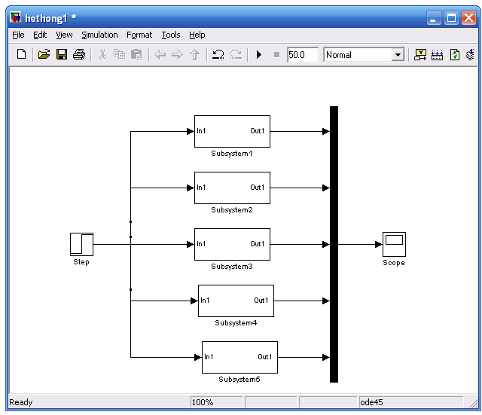
Hình 3.3 : sơ đồ mô phỏng nồng độ khí CO

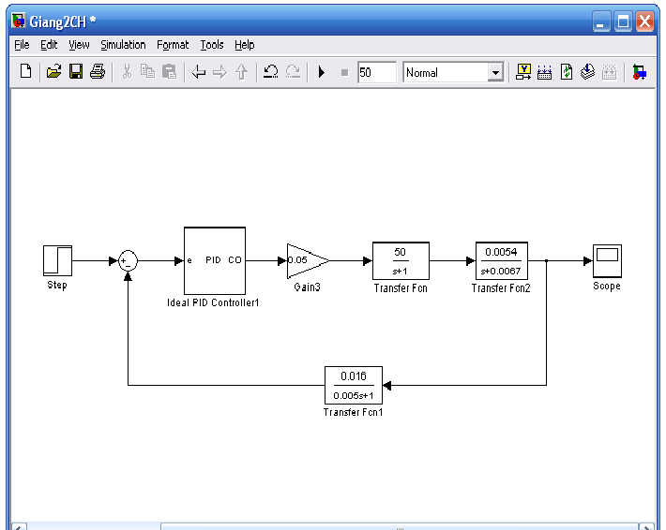
Hình 3.4: Sơ đồ Subsystem 1 van cho mạch vòng hệ thống

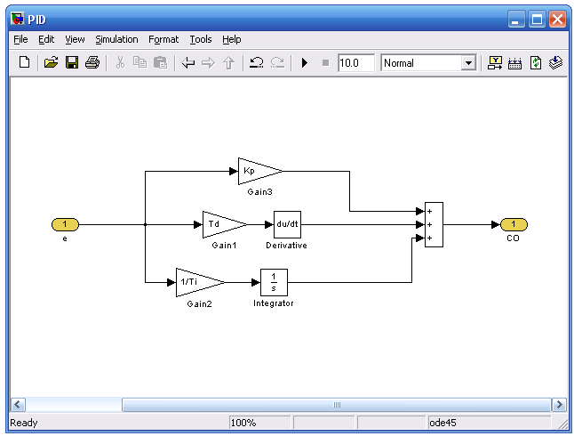
Hình 3.5. :Sơ đồ cấu trúc bộ PID

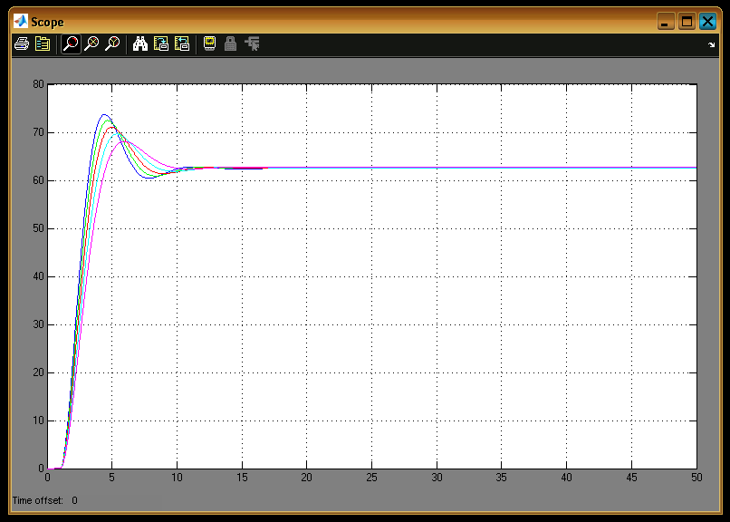
Cho chạy chương trình khi thay đổi K_{P} từ 3.10³ ÷ 5.10³, T_{d} = 50 và K_{i} =30
Hình 3.6: Đặc tính quá độ của nồng độ khí CO khi thay đổi tham số khuyếch đại của bộ điều chỉnh

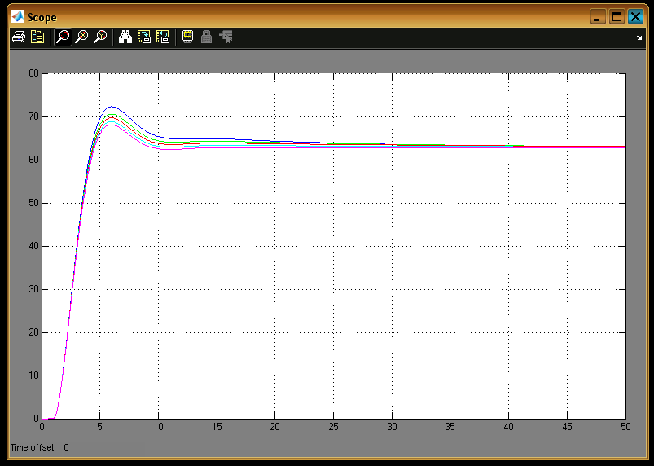
Kết quả chương trình khi thay đổi K_{i} =1/T_{i} từ 30÷ 150, K_{p} = 3.10³, K_{d} =T_{d} = 50
Hình 3.7: Đặc tính quá độ của nồng độ khí CO khi thay đổi tham số thời gian tích phân của bộ điều chỉnh

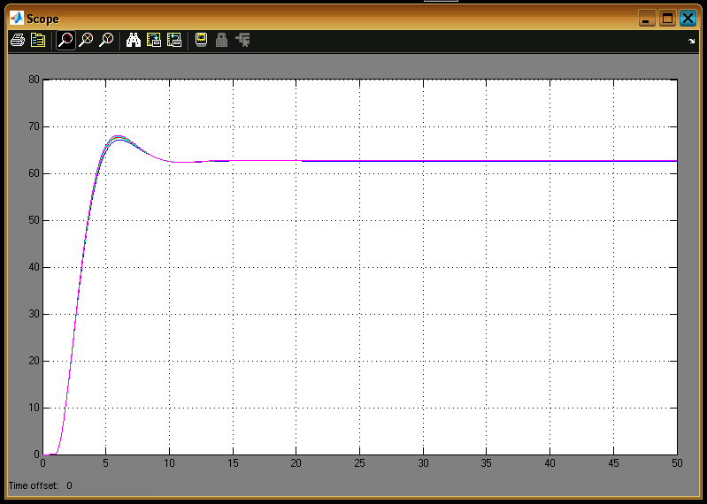
Kết quả mô phỏng khi thay đổi K_{d} = T_{d} từ 0 ÷ 200 , K_{P} = 3.10³, K_{i}=1/T_{i} = 30.
Hình 3.8: Đặc tính quá độ của nồng độ khí CO khi thay đổi tham số thời gian vi phân của bộ điều chỉnh

Sau quá trình mô phỏng với sự thay đổi tham số của bộ điều chỉnh PID như trên chọn tham số như sau: K_{D} = T_{D} = 200, K_{I} = 1/T_{I} = 30, K_{P} = 3.10³
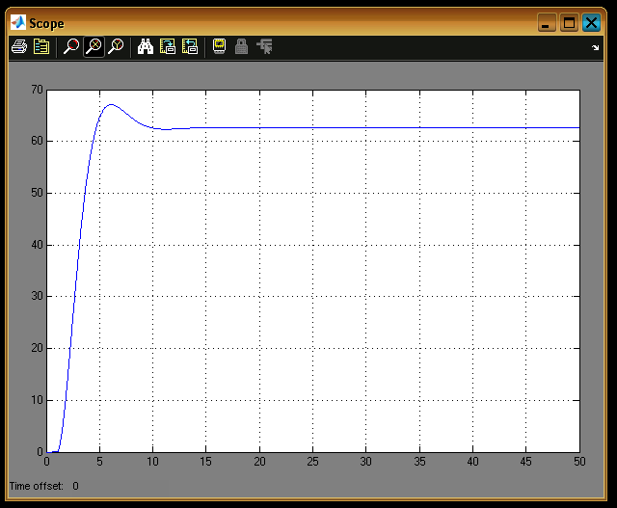
Hình 3.9: Đặc tính quá độ của nồng độ khí CO với tham số bộ điều chỉnh tối ưu

Nhận xét:
Theo kết quả mô phỏng có quá trình quá độ ổn định với chất lượng điều chỉnh như sau:
- Độ quá điều chỉnh δ = 8%
- Thời gian quá độ t_{qd} = 8s
- Thời gian đáp ứng t_{m} = 5s.

CHƯƠNG 4
ỨNG DỤNG ĐIỀU KHIỂN MỜ ĐỂ NÂNG CAO
CHẤT LƯỢNG QUÁ TRÌNH
4.1. Các khái niệm cơ bản
4.1.1. Tập mờ
4.1.1.1. Nhắc lại tập rõ
Cho E là một tập hợp bất kỳ, nói rằng A là tập con của E, viết là A ⊆ E và đọc là A bao hàm trong E, nếu bất kỳ phần tử x nào của A thì x cũng là phần tử của E, thường được diễn đạt dưới dạng:
A ⊆ E ⇔ ∀ x ∈ A ⇒ x∈ E (4.1)
Theo cách diễn đạt ở (3.1), nói khác đi, một tập con A ⊆ E có định nghĩa thông qua hàm I_{A}(x), I_{A}(x) được gọi là hàm chỉ thị của tập A
$I_{A}\left(x\right) = \left\{\begin{matrix}1 \text{nÕu} x∈A \\ 0 \text{nÕu}x∉A\end{matrix}\right.$ (4.2)
4.1.1.2. Tập con mờ
Với các tập rõ, hàm chỉ thị chỉ nhận hai giá trị là 0 và 1. Năm 1965 L. A. Zadeh đã xây dựng về khái niệm tập con mờ bằng cách mở rộng miền giá trị của I_{A}(x), trong trường hợp này thay cho I_{A}(x) là hàm μ_{A}(x), gọi là hàm liên thuộc của A. Hàm μ_{A}(x) có thể có rất nhiều giá trị, thậm chí có tất cả các giá trị trên đoạn [0:1].
⊕ Định nghĩa tập con mờ và hàm liên thuộc
Cho tập E, gọi $\underline{A}$ là tập con mờ của E, ký hiệu là:
$\underline{A}$:={(x/μ_{A}(x)); x∈ E (4.3)
Trong đó: μ_{A}(x) được gọi là hàm liên thuộc của tập mờ $\underline{A}$, μ_{A}(x) lấy giá trị bất kỳ trong đoạn [0:1], μ_{A}(x) càng gần 1 thì phần tử x ∈ E tương ứng càng tỏ, nếu μ_{A}(x)= 1 thì x đúng là phần tử tỏ (rõ) của $\underline{A}$, nếu μ_{A}(x) càng gần 0 thì phần tử x ∈ E tương ứng càng mờ.
Về mặt toán học người ta nói rằng: hàm liên thuộc μ_{A}(x) đã ánh xạ mỗi phần tử x ∈ E thành một giá trị liên thuộc (cấp độ liên thuộc) liên tục trong khoảng [0:1].
Chính hàm liên thuộc μ đã làm “mềm hoá” và “linh hoạt hoá” một tập hợp, tuỳ theo quan niệm của mỗi người có thể đặt các giá trị μ_{A}(x) cụ thể để diễn đạt “mức độ mờ”, nếu μ_{A}(x) = I_{A}(x) thì tập $\underline{A}$ trở thành tập tỏ A. Hình 4.1 biểu diễn hàm chỉ thị I_{A}(x) của tập tỏ A và hàm liên thuộc μ_{B}(x), μ_{C}(x) của các tập mờ B và C.
Hình 4.1: Hàm liên thuộc kinh điển (a) và trong logic mờ (b) và (c).
μ_{C}(x)
μ_{B}(x)
I_{A}(x)
x
x
x
0
0
1
0
1
1
a
b
c

Hàm liên thuộc thường là các đường cong, trong kỹ thuật và điều khiển chúng thường được thay bằng các đoạn thẳng tiệm cận. Thí dụ tập mờ F bao gồm các số thực lớn hơn 3 và nhỏ hơn 9 có hàm liên thuộc hình thang như hình 4.2 thì ta xác định được độ phụ thuộc (liên thuộc) của các số trong tập này:
x
μ_{f}(x)

1

0.5

0

3

9

4

5

6

8

Hình 4.2
μ_{f}(4) =0.5; μ_{f}(4.5)= 0.75; μ_{f}(5)= 1
μ_{f}(6)= 1; μ_{f}(8)= 0.5.
Tuy nhiên không phải bắt buộc các hàm liên thuộc phải có giá trị lớn nhất bằng 1, để phân biệt người ta chia ra các định nghĩa và các khái niệm nhỏ:
- Độ cao của tập mờ F là giá trị H = sup μ_{f}(x) x∈ M nếu tập mờ có H = 1 gọi là chính tắc: H luôn < 1 là không chính tắc.
- Miền xác định của tập mờ F ký hiệu bằng S, là tập con của M thoả mãn: S = { x ∈ M; μ_{f}(x) > 0}.
- Miền tin cậy của tập mờ F, ký hiệu bằng T, là tập con của M thoả mãn: T = {x∈ M; μ_{f}(x) = 1}
4.1.2. Các phép toán trên tập mờ
Tập mờ cũng có 3 phép toán cơ bản là phép hợp (tương đương OR); phép giao (tương đương AND) và phép bù (tương đương NOT).
Phép hợp (tương đương logic OR): Hợp của hai tập mờ A và B có cùng cơ sở M là một tập mờ cũng xác định trên cơ sở M với hàm liên thuộc:
μ_{A ∪B}(x)= MAX{μ_{A}(x), μ_{B}(x)} (4.4)
Còn 4 biểu thức khác để tính hàm liên thuộc trong phép hợp như phép hợp Lukasiewier, tổng Einstein, tổng trực tiếp và Drastic. Nếu 2 tập mờ không cùng cơ sở thì ta đưa chúng về cùng 1 cơ sở bằng cách lấy tích 2 cơ sở đã có.
Phép giao (AND): Giao của 2 tập mờ A và B có cùng cơ sở M là một tập mờ cũng xác định trên cơ sở M với hàm liên thuộc.
μ_{A ∩B}(x) = MIN{μ_{A}(x), μ_{B}(x)} (4.5)
và cũng có một số biểu thức tính khác như tích Einstein phép giao Lukasiewier.... Nếu 2 tập mờ không cùng cơ sở cũng cần đưa về một cơ sở bằng tích 2 cơ sở đó.

a.Hợp hai tập mờ b. Giao hai tập mờ c.Phép bù
μ
μ
μ
x
x
x
μ_{A}(x)
μ_{B}(x)

μ_{B}(x)
μ_{A}(x)
μ_{A}(x)
Hình 4.3

Phép bù (NOT): Bù của tập mờ A có cơ sở M và hàm liên thuộc μ_{A}(x) là một tập hợp A^{C} xác định trên cùng cơ sở M với hàm liên thuộc:
μ${}_{\overline{A}}$ (x) =1- μ_{A}(x). (4.6)

4.1.3. Biến ngôn ngữ
Biến ngôn ngữ là một biến có thể gán các từ trong ngôn ngữ cho giá trị của nó. ở đây các từ được đặc trưng bởi định nghĩa tập mờ trong miền xác định mà ở đó biến được định nghĩa.
Các biến ngôn ngữ chuẩn hoá thường dùng là: âm lớn NB (negative big); âm trung bình NM (negative medium); âm nhỏ NS (negative small); không Z (zero); dương nhỏ PS (positive small); dương trung bình PM (positive medium); dương lớn PB (positive big). Với trường hợp tối giản có thể biến ngôn ngữ chỉ gồm: âm N; dương P và không Z.
Biến ngôn ngữ chỉ cần thiết trước tiên là cho quá trình mờ hoá (Fuzzifiezs) các giá trị rõ của đầu vào các bộ điều khiển mờ, sau là để chuẩn hoá các hàm liên thuộc khác nhau.
4.2. Suy luận mờ và luật hợp thành
Suy luận mờ cũng thường được gọi là suy luận xấp xỉ (Fuzzy reasoning or approximate reasoning) là thủ tục suy luận để suy diễn ra kết quả từ tập các quy tắc Nếu... Thì … theo một hay nhiều điều kiện. Trước tiên ta giới thiệu về luật hợp thành để mô tả sự hợp lý thực chất của suy luận mờ.
Luật hợp thành là sự khái quát hoá các khái niệm tương tự sau đây.
Giả thiết ta có đường cong y = f(x), đó là quan hệ điều khiển giữa x và y. Khi cho x = a thì suy ra y = b = f(a). Tổng quát, nếu bây giờ ta cho a là một khoảng và f (x) là hàm của khoảng giá trị như hình 4.4b. Để tìm khoảng kết quả y = b tương ứng với khoảng x = a, trước tiên ta mở rộng vùng a theo kiểu hình trụ từ X sang vùng X ×Y và tìm vùng I là giao của khoảng giá trị a và hàm của khoảng giá trị f (x), sau đó lấy hình chiếu của I lên trục Y ta tìm được y =b (hình 4.4b).
Y
y=b
x = a
X
y = f(x)
Y
b
a
X
y = f(x)
I
Hình 4.4a
Hình 4.4b

Mở rộng suy nghĩ trên ra xa hơn, ta cho rằng A là tập mờ của X và R là quan hệ mờ trên X ×Y. Cần tìm tập mờ kết quả B. Chúng ta lại xây dựng kiểu mở rộng hình trụ C (A) với A làm cơ sở (nghĩa là việc mở rộng vùng A từ X sang X ×Y). Mặt giao giữa c (A) và R có dạng tương tự như vùng I, bằng cách chiếu phần giao C (A)∩ R lên trục Y ta được tập mờ B. Ta ký hiệu các hàm liên thuộc của các tập mờ A, C(A), B và R là μ_{A}, μ_{C/A}, μ_{B} và μ_{R}, trong đó μ_{C/A}(x,y) = μ_{A}(x).
Từ đây ta có: μ_{C/A∩R}(x,y) = Min{μ_{C/A}(x,y), μ_{R}(x,y)}
=Min{μ_{A}(x),μ_{R}(x,y)} (4.7)
Hình chiếu của C /A∩R trên trục y là:
μ_{B}(y) = MaxMin{μ_{A}(x), μ_{R}(x,y)} (4.8)
Công thức (4.8) là biểu hiện của luật hợp thành max -MIN. Ngoài ra còn có các dạng luật hợp thành khác như: max-PROD, sum-MIN, sum-PROD.
Dùng luật hợp thành ta đã công thức hoá thủ tục suy luận và gọi đó là suy luận mờ theo tập các qui tắc mờ Nếu … Thì. Luật mờ cơ bản là luật mô tả bởi quan hệ: Nếu... Thì... (IF....THEN....), một cách tổng quát có dạng:
IF < mệnh đề mờ điều kiện > THEN <mệnh đề mờ kết luận >
Một số dạng mệnh đề mờ:
x is A; x₁ is A and x₂ is not B
x₁ is A₁ and x₂ is A₂ and...and x_{n} is A_{n}
x₁ is A₁ or x₂ is A₂ or...or x_{n} is A_{n}
(lưu ý rằng các phép logic and, or, not trong logic mờ tương ứng các phép giao, hợp, bù).
Thí dụ một luật cơ bản phát biểu theo biến ngôn ngữ như sau:
If x₁ is NB and x₂ is NM then y is PB.
Trong bộ điều khiển mờ luật điều khiển mờ là bộ não của nó, người thiết kế phải dựa vào kinh nghiệm của mình mà phát biểu và xây dựng cho được một tập mờ dạng này làm cơ sở cho việc triển khai thiết kế tiếp theo.
4.3. Bộ điều khiển mờ
4.3.1. Cấu trúc một bộ điều khiển mờ
Cấu trúc một bộ điều khiển mờ cơ bản thể hiện trên hình 3.5 gồm 4 khối: Khối mờ hoá, khối luật mờ, khối hợp thành và khối giải mờ.
y
B’
μ
x
Khối luật mờ
Mờ hoá- fuzzyfier

Khèi hîp thµnh
Giải mờ
- defuzzyfier
Hình 4.5: Cấu trúc bộ điều khiển mờ cơ bản

4.3.2. Mờ hoá
Phép mờ hoá là sự ánh xạ điểm thực x *∈U vào tập mờ A ⊂U trên nguyên tắc:
- Tập mờ A phải có hàm liên thuộc lớn nhất tại x *.
- Phép mờ hoá phải sao cho tính toán đơn giản các luật hợp thành.
- Có khả năng khử nhiễu đầu vào.
Có một số phép mờ hoá như: Mờ hoá Singleton, mờ hoá Gaussian, mờ hoá tam giác, hình thang…
Mờ hoá Singleton cho phép tính đơn giản nhất luật hợp thành và có biểu thức của hàm liên thuộc kinh điển:
$μ_{A}\left(x\right)=\left\{\begin{matrix}1 \text{nÕu} x=x^{} \\ 0 \text{nÕu x}≠x^{}\end{matrix}\right.$ (4.9)
Mờ hoá tam giác cho một hàm liên thuộc có dạng
$μ_{A}\left(x\right)=\begin{aligned}\left\{\left(1−\frac{x_{1}−x_{1}^{}}{b_{1}}\right) ∗\text{.}\text{.}\text{.}∗\left(1−\frac{x_{n}−x_{n}^{}}{b_{\text{n1}}}\right) \text{khi} \left|x_{i}−x_{i}^{}\right|≤b_{i} | \right.\end{aligned}$ (4.10)
ở đây b_{i} > 0 và các phép giao (*)chọn là min hay tích đại số.c
4.3.3. Giải mờ (defuzzyfier)
Sau khâu thiết bị hợp thành, tín hiệu đưa ra không thể sử dụng ngay cho điều khiển đối tượng vì thực chất đầu ra khâu này luôn là giá trị mờ B,. Vì vậy cần một khâu giải mờ để làm rõ giá trị cụ thể của tín hiệu điều khiển tương ứng với giá trị cụ thể ở đầu vào bộ điều khiển mờ. Có hai phương pháp giải mờ chính yếu: phương pháp cực đại và phương pháp trọng tâm.

*Phương pháp cực đại giải mờ theo hai bước:
1. Xác định miền chứa giá trị rõ y’. Giá trị y’ là giá trị mà tại đó hàm liên thuộc đạt giá trị cực đại (độ cao của tập mờ B’), tức là miền:
G = { y∈H μ_{g}(y) = H}
2. Xác định y’ cụ thể (bằng số) từ G theo một trong ba nguyên lý.
- Nguyên lý trung bình: y’ = y₁ + y₂; y₁, y₂ là các giá trị biên của miền G ở đây y₁<y₂.
- Nguyên lý cận phải: y’ = y₂ = sup (y).
- Nguyên lý cận trái: y’ = y₁ = inf (y).
μ_{B}
μ_{B}
y₂
y₁
y₃
y₄
y
Hình 4.6: Phương pháp giải mờ cực đại
y₁
y₂
y
μ_{Bmax}
μ_{Bmax}

*Phương pháp trọng tâm:
y
0.66
B’₁ B’₂
μ_{B’}
Hình 4.7
0.25
y
S
Phương pháp cho kết quả y’ là hoành độ của điểm trọng tâm miền được bao phủ bởi trục hoành và đường μ_{B’}(y).
$\text{y'}=\frac{\int_{S}{{\text{yμ}}_{\text{B'}}(y)\text{dy}}}{\int_{S}{μ_{\text{B'}}(y)\text{dy}}}$ (4.11)
với S là miền xác định của tập mờ.
Xác định y’ theo biểu thức này cho ta giá trị y’ chính xác vì nó có sự tham gia của toàn bộ các tập mờ đầu ra, tuy nhiên việc tính toán là phức tạp và thời gian tính toán lâu. Mặt khác cũng chưa tính đến độ thoả mãn của luật điều khiển quyết định, và có thể xảy ra trường hợp y’ rơi vào điểm có sự phụ thuộc nhỏ nhất thậm chí sự phụ thuộc này có thể bằng 0.
Một biến dạng của phương pháp điểm trọng tâm là phương pháp độ cao. Theo phương pháp này giá trị mỗi tập mờ μ_{B’}(y) được xấp xỉ bằng một cặp giá trị (y_{k}, H_{k}) duy nhất, H_{k} là một điểm mẫu trong miền giá trị y của B’_{k,} lúc đó trị số y’ giải mờ tính theo biểu thức:
$\text{y'}=\frac{\sum_{k=1}^{q}{y_{k}H_{k}}}{\sum_{k=1}^{q}{y_{k}}}$ (4.12)
Phương pháp này áp dụng cho mọi luật hợp thành (MAX-MIN, SUM-MIN, MAX-PROD, SUM-PROD).
4.3.4. Khối luật mờ và khối hợp thành
Sau khi đã có hàm liên thuộc đầu vào μ_{A}(x) nhờ phép mờ hoá, để xây dựng các luật hợp thành ta phải phát biểu được các mệnh đề hợp thành IF... THEN..., hay μ_{A}(x) đối với tập mờ A của giá trị đầu vào x ta xác định được hệ số thoả mãn mệnh đề kết luận của giá trị đầu ra. Biểu diễn hệ số thoả mãn này như một tập mờ B thì mệnh đề hợp thành chính là ánh xạ:
μ_{A}(x)→ μ_{B}(x) và gọi là hàm liên thuộc của luật hợp thành.
Dựa trên nguyên tắc của Mamdami: “Độ phụ thuộc của kết luận không được lớn hơn độ phụ thuộc của điều kiện” người ta đưa ra hai quy tắc hợp thành xác định hàm liên thuộc của mệnh đề hợp thành A ⇒B.
1. Qui tắc MAX -MIN: μ_{A⇒B}(x,y) = MIN{μ_{A}(x), μ_{B} (y)}
2. Qui tắc MAX -PROD: μ_{A⇒B}(x,y) = μ_{A}(x). μ_{B} (y)
Luật hợp thành là tên gọi mô hình R biểu diễn 1 hay nhiều hàm liên thuộc μ_{A⇒B}(x,y) cho một hay nhiều mệnh đề hợp thành A ⇒B. Theo tên của quy tắc dùng để biểu diễn hàm liên thuộc mà người ta gọi tên của luật hợp thành: luật hợp thành MAX -MIN, MAX- PROD, SUM-MIN, SUM-PROD...

4.3.4.1. Các bước xây dựng luật hợp thành khi có nhiều điều kiện
1. Rời rạc hoá miền xác định hàm liên thuộc μ_{A1}(x₁)... μ_{An}(x_{n}) và μ_{B}(y).
2. Xác định độ thoả mãn H cho từng vectơ các giá trị rõ đầu ra, c_{i} là véc tơ tổ hợp d điểm mẫu thuộc miền xác định của các hàm liên thuộc μ_{Ai}(x_{i})
i =1..d.
H = MIN {μ_{A1}(c₁); μ_{A2}(c₂);..., μ_{Ad}(c_{d})}
3. Lập luật hợp thành R gồm các hàm liên thuộc giá trị mờ đầu ra cho từng véc tơ các giá trị đầu vào theo nguyên tắc:
- μ _{B’} (y) = MIN{H,μ_{B}(y)} theo nguyên tắc MAX -MIN hoặc
- μ_{B’}(y) = H. μ_{B}(y) theo nguyên tắc MAX -PROD.
lúc này luật hợp thành R là một lưới trong không gian (d+1) chiều.
4.3.4.2. Thuật toán xây dựng luật hợp thành của nhiều mệnh đề hợp thành
Thực tế các bộ điều khiển mờ phải làm việc với nhiều mệnh đề hợp thành và do đó sẽ có 1 tập điều khiển R_{k}. Tức là lúc đó mệnh đề có dạng:
R₁: nếu x = A₁ thì y = B₁ hoặc
R₂: nếu x = A₂ thì y = B₂ hoặc...
................................................
R_{p}: nếu x = A_{p} thì y = B_{p}.
A_{i} có cơ sở X và B_{i} có cơ sở Y. Hàm liên thuộc của A_{k} và B_{k} là μ_{Ak}(x) và μ_{Bk}(y), trong đó k = 1,2,...,p; thì thuật toán triển khai: R = R₁∪ R₂ ∪....∪ R_{p} là:
Bước 1: Rời rạc hoá X → x₁, x₂,... x_{n}
và Y → y_{1,} y₂,...,y_{n}
Bước 2: Xác định các vectơ μ_{Ak}(x) và μ_{Bk}(y) k = 1, 2,.., p theo:
$\begin{aligned}μ_{\text{Ak}}^{T}=\left(μ_{\text{Ak}}\left(x_{1}\right) ; μ_{\text{Ak}}\left(x_{2}\right) ; \text{.}\text{.}\text{.}μ_{\text{Ak}}\left(x_{n}\right)\right) \\ μ_{\text{Bk}}^{T}=\left(μ_{\text{Bk}}\left(y_{1}\right) ; μ_{\text{Bk}}\left(y_{2}\right) ; \text{.}\text{.}\text{.}μ_{\text{Bk}}\left(y_{m}\right)\right)\end{aligned}$ (3.13)
Bước 3: Xác định mô hình cho luật điều khiển:
Theo qui tắc MAX -MIN:
$R_{k}=\text{Min}\left\{μ_{\text{Ak}}; μ_{\text{Bk}}^{T}\right\}=(r_{\text{ij}}^{k})\text{,i}=\text{1,2,}\text{.}\text{.}\text{.}\text{n;} j=\text{1,2,}\text{.}\text{.}\text{.}\text{,m}\text{.}$ (3.14)
Theo qui tắc MAX -PROD:
$R_{k}=μ_{\text{Ak}}\text{.} μ_{\text{Bk}}^{T}=(r_{\text{ij}}^{k})$ (3.15)
Bước 4: Thiết lập luật hợp thành:
Theo qui tắc MAX -MIN:
$R=\left(\text{MAX}\left\{r_{\text{ij}}^{k}\text{,k}=\text{1,2,}\text{.}\text{.}\text{.}p\right\}\right)$ (3.16)
Theo Sum-Min và Sum -Prod:
$R=\text{Min}\left\{\text{1,} \sum_{k=1}^{p}{R_{k}}\right\}$ (3.17)
Qui tắc này có tính chất thống kê hơn, nó tránh được trường hợp khi đa số các mệnh đề hợp thành có cùng giá trị đầu ra nhưng vì không phải là lớn nhất nên không được tính đến do qui tắc chỉ quan tâm đến giá trị max.
    - Bộ điều khiển mờ tĩnh
Là bộ điều khiển mờ có quan hệ vào -ra y(x) liên hệ nhau theo một phương trình đại số (phi tuyến). Các bộ điều khiển mờ tĩnh điển hình là bộ khuyếch đại P, bộ điều khiển Relay hai vị trí, ba vị trí…
Một trong các dạng hay dùng của bộ điều khiển mờ tĩnh là bộ điều khiển mờ tuyến tính từng đoạn, nó cho phép ta thay đổi mức độ điều khiển trong các phạm vi khác nhau của quá trình, do đó nâng cao được chất lượng điều khiển.
Bộ điều khiển mờ tĩnh có ưu điểm là đơn giản, dễ thiết kế, song nó có nhược điểm là chất lượng điều khiển không cao vì chưa đề cập đến các trạng thái động (vận tốc, gia tốc…) của quá trình, do đó nó chỉ được sử dụng trong các trường hợp đơn giản.
    - Bộ điều khiển mờ động
Là bộ điều khiển mờ mà đầu vào có xét tới các trạng thái động của đối tượng. Ví dụ với hệ điều khiển theo sai lệch thì đầu vào của bộ điều khiển mờ ngoài tín hiệu sai lệch e theo thời gian còn có các đạo hàm của sai lệch giúp cho bộ điều khiển phản ứng kịp thời với các biến động đột xuất của đối tượng.
Các bộ điều khiển mờ động hay được dùng hiện nay là bộ điều khiển mờ theo luật tỉ lệ tích phân, tỉ lệ vi phân và tỉ lệ vi tích phân (PI, PD, PID).
Một bộ điều khiển mờ theo luật I có thể thiết kế từ một bộ mờ theo luật P (bộ điều khiển mờ tuyến tính) bằng cách mắc nối tiếp một khâu tích phân kinh điển vào trước hoặc sau khối mờ đó. Do tính phi tuyến của hệ mờ, nên việc mắc khâu tích phân trước hay sau hệ mờ hoàn toàn khác nhau.
Khi mắc nối tiếp ở đầu vào của một bộ điều khiển mờ theo luật tỉ lệ một khâu vi phân sẽ được một bộ điều khiển mờ theo luật tỉ lệ vi phân PD
Thành phần của bộ điều khiển này cũng giống như bộ điều khiển theo luật PD thông thường bao gồm sai lệch giữa tín hiệu chủ đạo và tín hiệu ra của hệ thống e và đạo hàm của sai lệch e’. Thành phần vi phân giúp cho hệ thống phản ứng chính xác hơn với những biến đổi lớn của sai lệch theo thời gian. Phát triển tiếp từ ví dụ về bộ điều khiển mờ theo luật P thành bộ điều khiển mờ theo luật PD hoàn toàn đơn giản.
Trong kĩ thuật điều khiển kinh điển, bộ điều khiển PID được biết đến như là một giải pháp đa năng và có miền ứng dụng rộng lớn. Định nghĩa về bộ điều khiển theo luật PID kinh điển trước đây vẫn có thể sử dụng cho một bộ điều khiển mờ theo luật PID được thiết kế theo hai thuật toán:
- Thuật toán chỉnh định PID
- Thuật toán PID tốc độ
Bộ điều khiển mờ được thiết kế theo thuật toán chỉnh định PID có ba đầu vào gồm sai lệch e giữa tín hiệu chủ đạo và tín hiệu ra, đạo hàm và tích phân của sai lệch. Đầu ra của bộ điều khiển mờ chính là tín hiệu điều khiển u (t).
Với thuật toán PID tốc độ, bộ điều khiển PID có 3 đầu vào: sai lệch e giữa tín hiệu đầu vào và tín hiệu chủ đạo, đạo hàm bậc nhất e’, và đạo hàm bậc hai e’’ của sai lệch. Đầu ra của hệ mờ là đạo hàm du /dt của tín hiệu điều khiển u (t).
Do trong thực tế thường có một trong hai thành phần được bỏ qua nên thay vì thiết kế bộ điều khiển PID hoàn chỉnh người ta thường tổng hợp các bộ điều khiển PI hoặc PD.
Bộ điều khiển PID mờ được thiết kế trên cơ sở của bộ điều khiển PD mờ, bằng cách mắc nối tiếp ở đầu ra của bộ điều khiển PD mờ một khâu tích phân.
Cho đến nay, nhiều dạng cấu trúc của PID mờ còn được gọi là bộ điều chỉnh mờ ba thành phần đã được nghiên cứu. Các dạng cấu trúc này thường được thiết kế trên cơ sở tách bộ điều khiển PID thành hai bộ điều chỉnh PD và PI. Việc phân chia này chỉ nhằm mục đích thiết lập các hệ luật cho PI và PD gồm hai biến vào, một biến ra, thay vì phải thiết lập ba biến vào.
4.3.7.Bộ điều khiển mờ lai
- Khái niệm chung
Hệ mờ lai (Furry - hybid) là một hệ thống điều khiển tự động trong đó thiết bị điều khiển gồm hai thành phần:
- Phần thiết bị điều khiển rõ(thường là bộ điều khiển kinh điển PID )
- Phần hệ mờ
Bộ điều khiển mà trong quá trình làm việc có khả năng tự chỉnh định thông số của nó cho phù hợp với sự thay đổi của đối tượng được gọi là bộ điều khiển thích nghi. Một hệ thống điều khiển thích nghi, cho dù có hay không sự tham gia của hệ mờ, là hệ thống phát triển cao và có tiềm năng đặc biệt, song gắn liền mới những ưu điểm đó là khối lượng tính toán thiết kế lớn.
Phần lớn các hệ thống điều khiển mờ lai là hệ thích nghi. Khái niệm “thích nghi” định nghĩa ở đây không bao gồm các giải pháp thay đổi cấu trúc hệ thống cho dù sự thay đổi đó có thể phần nào phục vụ mục đích thích nghi. Chẳng hạn hệ thống mà tính “tự thích nghi”của thiết bị được điều khiển thực hiện bằng cách dựa vào thay đổi của đối tượng mà chọn khâu điều khiển có tham số thích hợp trong số các khâu có cùng cấu trúc nhưng với những tham số khác nhau đã được cài đặt từ trước, cũng không được gọi là hệ điều khiển thích nghi. Tính “thích nghi” của các loại hệ thống này được thực hiện bằng cách chuyển công tắc đến bộ điều khiển có tham số phù hợp chứ không phải tự chỉnh định lại tham số của bộ điều khiển đó theo đúng nghĩa của một bộ điều khiển thích nghi đã định nghĩa.
Thực tế ứng dụng của bộ điều khiển mờ cho thấy không phải cứ thay thế một bộ điều khiển kinh điển bằng một bộ điều khiển mờ thì sẽ có một hệ thống tốt hơn.Trong nhiều trường hợp đặc biệt, để hệ thống có đặc tính động học tốt hơn và bền vững cần phải thiết kế thiết bị điều khiển lai giữa bộ điều khiển mờ và bộ điều khiển kinh điển.Từ đó dẫn đến khái niệm “hệ mờ lai” và lĩnh vực thiết kế, ứng dụng bộ điều khiển mờ lai để nâng cao chất lượng điều khiển của hệ thống.
- Kết luận:
- Các bộ điều khiển P, PI hoặc PID đã điều khiển được các đối tượng kỹ thuật rất hoàn thiện và cho đặc tính động học của toàn bộ hệ thống rất tốt. Nhưng để xử lý thêm các tín hiệu đo và tăng thêm khả năng chuẩn đoán cho hệ thống, cần thay thế ở bước đầu tiên bộ điều khiển kinh điển bằng bộ điều khiển mờ và phát triển thêm hệ điều khiển dựa trên cơ sở của bộ điều khiển mờ này để có được các tính chất điều khiển mong muốn.
Cùng với kỹ thuật mờ, các bộ điều khiển chung cho phép tạo ra một khả năng điều khiển đối tượng phong phú và đa dạng.
- Chính vì lý do trên nên bản đồ án đã chọn bộ điều khiển mờ để điều khiển hệ truyền động điện một chiều nhằm nâng cao hơn nữa chất lượng của hệ truyền động và tăng phạm vi ứng dụng trong thực tế.
4.4. Xây dựng bộ điều khiển mờ cho quá trình khống chế nồng độ khí CO
4.4.1.Đặt vấn đề
Trong thực tế để phát huy hết ưu điểm của mỗi loại bộ điều khiển mờ và bộ điều khiển rõ, người ta thường dùng các hệ kết hợp giữa hai loại bộ điều khiển truyền thống và điều khiển mờ với nhau, do vậy ta có các hệ điều khiển mờ lai. Ta xét hệ điều khiển có cấu trúc 2 vòng, với mạch vòng thứ nhất là bộ điều khiển PID và vòng hai là bộ điều khiển mờ

Ưu điểm chính của hệ điều khiển nối nhiều vòng là có thể thiết kế bộ điều khiển cho mỗi vòng theo yêu cầu chất lượng riêng của vòng đó, vì vậy bộ điều khiển sẽ đơn giản hơn và chất lượng cao hơn. Ta sẽ đi thiết kế hệ thống điều khiển nồng độ khí CO khi cấp thứ nhất dùng bộ điều khiển PID truyền thống, cấp thứ hai dùng bộ điều khiển mờ để chỉnh định tham số bộ điều khiển PID.
4.4.2 Bộ điều khiển PID truyền thống
Do cấu trúc đơn giản và bền vững nên các bộ điều khiển PID được dùng phổ biến trong các hệ điều khiển công nghiệp. Hàm truyền đạt của bộ điều khiển PID là:
G(s) =K_{p} +K_{i}/s +K_{d}s
Trong đó K_{p}, K_{i}, K_{d} là các hệ số tỉ lệ, tích phân và đạo hàm.
Nếu viết theo hàm thời gian thì tín hiệu ra của bộ điều khiển PID là:
Trong đó: T_{i} = K_{p}/K_{i}, T_{d} = K_{d}/K_{p} là hằng số thời gian tích phân và đạo hàm.
Vì các hệ số của bộ điều khiển PID chỉ được tính toán cho một chế độ làm việc cụ thể của hệ thống, do vậy trong quá trình vận hành luôn phải chỉnh định các hệ số này cho phù hợp với thực tế để phát huy tốt hiệu quả của bộ điều chỉnh và công việc này thường được các nhân viên vận hành tiến hành theo kiểu “thăm dò”. Dựa theo nguyên lý chỉnh định đó, ta thiết kế bộ điều chỉnh mờ ở vòng ngoài để chỉnh định tham số bộ PID ở vòng trong.
4.4.4. Thiết kế bộ điều khiển mờ để chỉnh định tham số bộ điều khiển PID
Xét hệ điều khiển nồng độ khí CO có cấu trúc như hình ( 3.2 ) với bộ điều khiển bên trong dùng PID truyền thống, còn bên ngoài dùng bộ điều khiển mờ để tự động chỉnh định tham số K_{p} của bộ PID,
Giả thiết hệ số tỉ lệ cho phép thay đổi trong khoảng [K_{pmin}, K_{pmax}]. Để tiện lợi trong tính toán ta biến đổi chúng về đơn vị tương đối:
Như vậy nhiệm vụ cụ thể của ta là thiết kế bộ điều khiển mờ để chỉnh định tự động tham số K_{p}’.
4.4.4.1 Định nghĩa các biến vào ra
- Đại lượng vào của bộ điều khiển mờ (ĐKM) là sai lệch giữa nồng độ khí CO cần giữ ổn định (tín hiệu chủ đạo) và nồng độ khí CO thực trong nhà xưởng (SL là giá trị rõ).
- Đại lượng ra của bộ ĐKM là điện áp ra để điều khiển độ mở của van cấp khí Oxi

4.4.4.2. Xác định tập mờ
- Miền giá trị vật lý (cơ sở) của các biến vào - ra:
*) INPUT được chọn trong miền giá trị từ -20 đến +20.
*) OUTPUT được chọn trong miền giá trị từ 0 đến 1
- Số lượng các tập mờ (giá trị ngôn ngữ):
INPUT ∈ {RN, N, TB, L}(Rất nhỏ, nhỏ, trung bình, lớn).
OUTPUT∈(MRN, MN, MTB, ML}(Mở rất nhỏ, mở nhỏ, mở trung bình, mở lớn).
- Xác định hàm liên thuộc:
Hàm liên thuộc của INPUT gồm 1 biến ngôn ngữ và OUTPUT gồm 1 biến ngôn ngữ.
4.4.3.3. Mô phỏng bộ điều khiển mờ trong MATLAB
a. Xây dựng các khối của bộ điều khiển mờ
Ta có bộ điều khiển mờ, các hàm liên thuộc tín hiệu vào, hàm liên thuộc đầu ra, luật điều khiển và kết quả mô phỏng được chỉ ra trên hình sau:

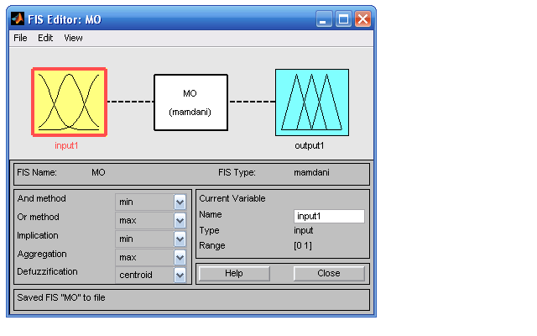
Hình 4.8 Bộ đ ều khiển mờ

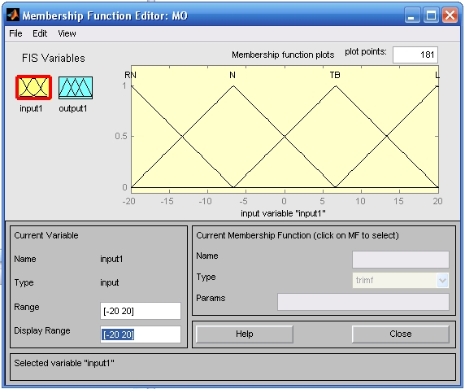
Hình 4.9. Các hàm liên thuộc đầu vào

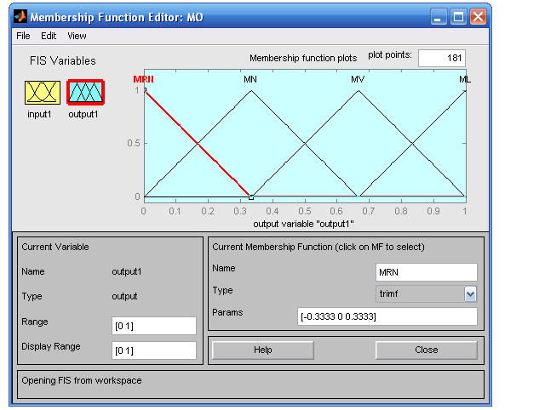
Hình 4.10: Các hàm liên thuộc đầu ra

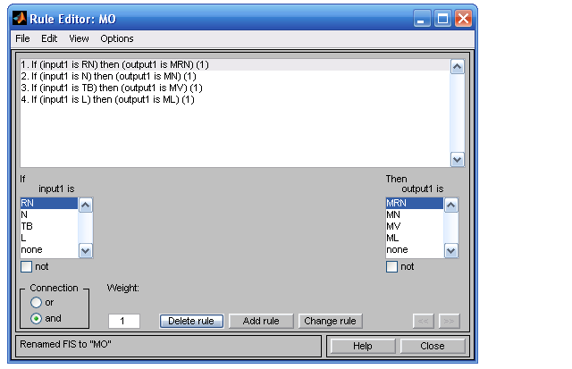
- Tập các luật của bộ điều khiển mờ và thể hiện luật dạng mặt được biểu diễn trên hình 4.11; 4.12
Hình 4.11: Các luật điều khiển

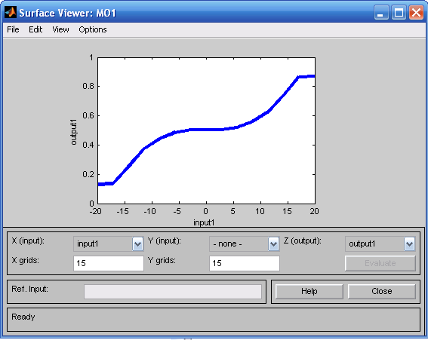
Hình 4.12: Luật dạng mặt

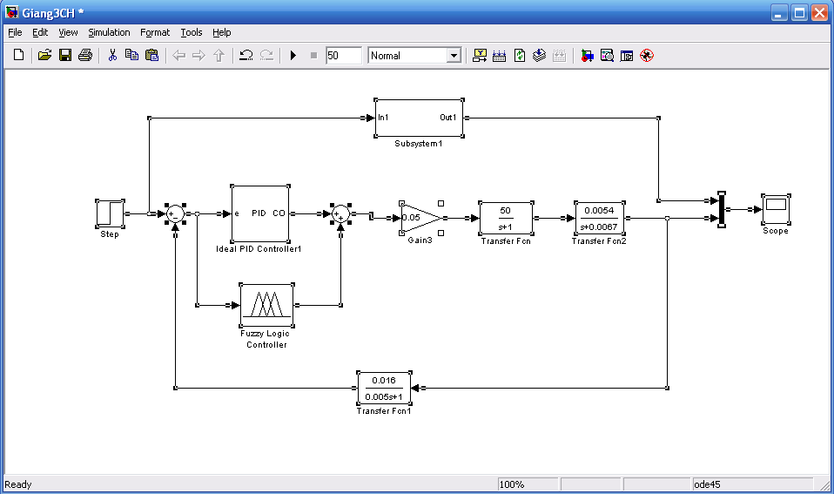
Hình 4.13: sơ đồ cấu trúc hệ thống khi có bộ điều khiển mờ

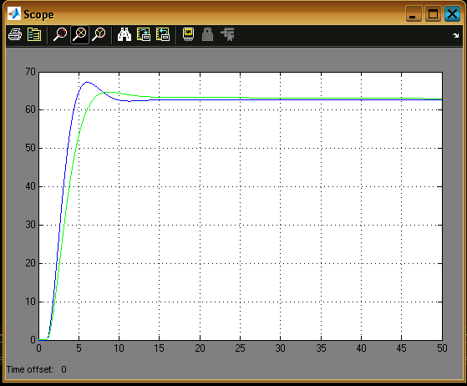
b. Kết quả mô phỏng
Hình 4.14: Kết quả mô phỏng

Khi chưa có bộ điều khiển mờ
Khi có bộ điều khiển mờ

Nhận xét:

Hình 4.14 là kết quả mô phỏng khi chọn tham số của bộ PID là [K_{D}=T_{D} =200; K_{I} =1/T_{I} = 30, K_{P} = 3.10³] khi chưa đưa thêm bộ điều khiển mờ vào và khi đưa thêm bộ điều khiển mờ vừa thiết kế vào để chỉnh định tham số của bộ điều khiển PID
Theo kết quả mô phỏng như hình 4.14 ta thấy sau khi hiệu chỉnh tham số K_{P} các thông số của đặc tính của hệ là:
- Độ quá điều chỉnh δ = 3%
- Thời gian quá độ t_{qd} = 7s
- Thời gian đáp ứng t_{m} = 7s
Như vậy Khi chọn các tập mờ và luật điều khiển thích hợp thì luật điều khiển mờ giúp cho hệ đạt được độ chính xác cao hơn. Bộ điều khiển mờ giúp cho độ quá điều chỉnh giảm xuống, chất lượng điều khiển của hệ thống tăng lên hơn so với khi chỉ sử dụng bộ điều chỉnh PID.

KẾT LUẬN
Trong bản luận văn đã nghiên cứu ứng điều khiển quá trình nhằm khống chế nồng độ khí thải (CO) trong môi trường và đã đạt được các kết quả cụ thể như sau:
- Nghiên cứu tổng quan về điều khiển quá trình, khái niệm điều khiển quá trình, cấu trúc và khái niệm cơ bản của hệ điều khiển quá trình PCS, một số nghiên cứu và ứng dụng của các hệ thống điều khiển quá trình, các phương trình động học của quá trình, một số thiết bị cơ bản trong điều khiển quá trình
- Các thuật toán điều khiển quá trình. Các bộ điều khiển, tổng hợp mạch vòng điều khiển quá trình: tương quan chỉnh định bộ điều khiển PID, tương quan chỉnh định bộ điều khiển PI, cấu trúc điều khiển theo mô hình nội IMC, điều khiển tầng, điều khiển feedforward.
- Thiết kế và mô phỏng hệ thống tự động khống chế nồng độ khí CO cho một phân xưởng: Tổng quan về hệ thống tự động khống chế nồng độ khí, Sơ đồ cấu trúc hệ thống tự dộng khống chế nồng độ khí CO và hàm truyền đạt của các phần tử trong hệ thống. Mô phỏng đặc tính của hệ thống bằng phần mềm matlab – simulink
- Ứng dụng điều khiển mờ để nâng cao chất lượng điều khiển quá trình và cho kết quả tốt.
- Với kết quả ban đầu thu được luận văn được sử dụng làm tài liệu trong công tác giảng dạy của bản thân tôi và tôi mong muốn nếu như có điều kiện hơn nữa về thời gian và kiến thức, kết quả nghiên cứu của luận văn sẽ được ứng dụng thực tế và đem lại hiệu quả cao.

TÀI LIỆU THAM KHẢO
1.Nguyễn Doãn Phước – Phan Xuân Minh – Hán Thành Trung (2008) Lý thuyết Điều khiển phi tuyến nhà xuất bản Khoa học kỹ thuật
2.Nguyễn Thương Ngô (1999) Lý thuyết điều khiển tự động hiện đại nhà xuất bản Khoa học kỹ thuật.
3.Phan Xuân Minh, Nguyễn Doãn Phước (2006) Lý thuyết điều khiển mờ nhà xuất bản Khoa học kỹ thuật.
4.Nguyễn Doãn phước (2005) Lý thuyết điều khiển hiện đại nhà xuất bản khoa học kỹ thuật
5.TS Nguyễn Như Hiển, TS Lại khắc Lãi (2007) Hệ mờ và Nơron trong kỹ thuật điều khiển nhà xuất bản khoa học tự nhiên và công nghệ
6.Phạm Thượng Hàn, Nguyễn Trọng Quế, Nguyễn Văn Hoà, Nguyễn Thị Vấn (1997), Kỹ thuật đo lường các đại lượng vật lý tập 1 và 2, Nhà xuất bản giáo dục , Hà nội
7. NIOSH – Preventing Carbon Monoxide poisoning from Small Gasoline – Powered Engines and Tools Alert – DHHS (NIOSH) Publication, HTML Document

TÓM TẮT LUẬN VĂN

Nội dung nghiên cứu của bản luận văn “Nghiên cứu điều khiển quá trình nhằm khống chế nồng độ khí thải CO trong môi trường”bao gồm các phần chính sau:
- Trình bầy lý do lựa chọn đề tài: Tác hại của ô nhiễm môi trường, tác hại của khí CO đến sức khoả của con người đặc biệt là với những người thường xuyên phải lao động trong môi trường có nồng độ khí CO cao hơn mức cho phép.
- Nghiên cứu tổng quan về điều khiển quá trình, khái niệm cơ bản, cấu trúc, ứng dụng của điều khiển quá trình vào một số hệ thống cụ thể như hệ thống pha chế nước ngọt, tháp chưng trong nhà máy lọc dầu…. Tìm hiểu một số thiết bị đo sử dụng trong điều khiển quá trình như các loại van, động cơ điện và cơ cấu điện từ, các loại cảm biến đo nhiệt đọ, đo lưu lượng, đo áp lực, đo nồng độ….
- Nghiên cứu các thuật toán của điều khiển quá trình, các bộ điều khiển P, I, D, PI, PD, PID và các phương pháp điều khiển sử dụng trong điều khiển quá trình như phương pháp điều khiển theo mô hình dự báo PMC, phương pháp dự báo Smith. Cấu trúc điều khiển theo mô hình nội suy. Tổng hợp các mạch vòng điều khiển quá trình.
- Tiến hành thiết kế và mô phỏng cho một hệ thống cụ thể là hệ thống tự động khống chế nồng độ khí CO, giới thiệu tổng quan về hệ thống, đưa ra sơ đồ cấu trúc hệ thống, hàm truyền đạt của các thiết bị trong hệ thống, tiến hành mô phỏng bằng phần mềm matlap – simulink, lựa chọn bộ thông số của bộ PID cho hệ thống.
- Nghiên cứu lý thuyết điều khiển mờ, mờ lai và ứng dụng điều khiển mờ lai để hiệu chỉnh thông số của bộ PID và nâng cao chất lượng hệ thống điều khiển.

